Why to learn C++
2025年3月12日
20:44

C++作为一个面向对象编程的语言不仅能够兼容C语言并且还可以利用C++的特性进行更多的操作与编程，C++自从上世纪被设计创造以来一直在编程语言领域中处于前沿的位置，但是对于为什么学习C++或许人们还是会有比较多的疑问比如明明有java C# python等那些更加方便学习与编写的语言为什么还要学习C++ ，首先作为一个已经发展了那么多年的语言它的资源等相较于其他语言都是比较多的其次C++能够进行更加底层的操作，C++也能够像C语言一样使用指针，能够对内存进行操作以及优化（java等语言是没有显示指针操的，虽然java能够帮你进行内存的管理但是还是没有像C++那样更加的灵活，这并不意味着java的内存管理不行恰恰相反java的跨平台性和内存管理都是很强的）基于C++能够对内存进行更加深入与底层的操作这就使得C++能够对内存以及性能进行更近一步的优化，因此很多算法可以通过C++来实现从而来提高它的性能，其次C++十分适合于应用于像单片机开发这种对于内存和性能都有很苛刻的要求的平台上（这很适合那些需要学习单片机的人学习），最后通过C++的学习可以了解到很多计算机底层的操作，能够更加的深入你对计算机程序的运行以及计算机本身的运作。 （这里我只是对于为什么学习C++进行比较简单的阐述如果对于这方面希望有更加深入的了解可以在网上进行搜索）

这里面的内容大部分是我在听课的时候做的笔记，内容都是比较浅显的，更加适合于有C语言基础的C++新手，并且是使用英文进行的编写，可能存在比较多的英语语法错误等等，还请谅解 ，我观看的课程是 youtube cherno 这个博主的有关于C++的视频 如果大家想要看原视频可以去youtube进行支持

------copyright valore LHQ

编译器选择于下载
2025年3月12日
21:10

Window

首先最基本的你要配置好环境，如MINGW 等等编译器这个是必须，具体的直接上网搜索这方面的教程很多

window上的C++ IDE是有很多的如clion devc++ vscode visual stdio 等等 在这里我使用的是vscode，因为vscode里面是支持很多拓展于插件的只要你使用的好可以很好的提高你的代码编写速度 如果你有写大型工程还是建议下载visual stdio 这个是microsoft的这个是很适合写C++的就是所占用的空间比较大还是如果你需要轻量化还是建议使用vscode clion是需要收费的 devC++功能拓展功能没有那么多 需要下载的东西有下面的
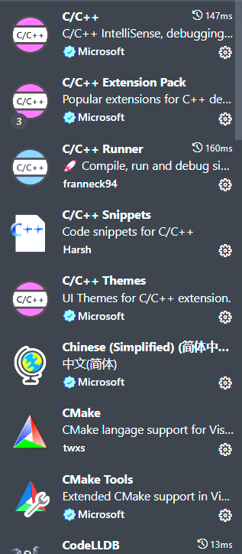
这些是比较基本的拓展 前面几个是C++必须要的插件 后面的cmake 是用于编写CMakeLists.txt文件的通过编写这个文件可以进行库的链接等等各种操作相较于直接使用vscode 的 tasks.jason 等文件的编写更加的方便快捷 ，当然学习前期是不会涉及到cmake 的编写的 ，初次之外还建议下载
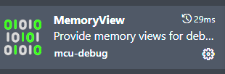
这个可以看到我们内存里面的信息能够更好的理解在内存中发生了什么

文件的创建：
直接通过上方的工具栏进行文本的创建，结尾为.cpp即可

Linux

linux可以直接通过终端进行必要的下载比如通过 sudo apt-get install 等指令进行下载，不需要自己进行环境的配置 ，编译器的选择可以下载 g++ ,gcc,clang等等 （相较于gcc 等clang的编译是更加严格的有些能够在gcc通过的编译在clang是不可以通过的具体的选择取决于自己的爱好）

文件的编写 可以直接通过 touch main.cpp vi main.cpp 进行代码的编写 或者可以下载 vim 进行文件的编写或者下载gedit 进行文件的编写 ，不过还是建议在linux上下载vscode vscode也是支持linux的

编译 可以直接通过指令进行编译

（linux相对于windows是配置是更加方便地，具体地指令建议参考网上的内容）

How C++ work
2025年3月12日
21:43

首先我们先了解一下有关有C++里面的最基本的东西
main函数
int main()
{
}
main函数是程序的入口所有的程序都是从这里开始的
main.cpp 也就是你写main函数的文件 .cpp 表示这个文件是C++文件当然也是支持C语言的编写,main.cpp 文件其实是一个 translation unit（翻译单元）这里面写的代码是你直接写的高级语言文件，后面编译器会通过你的这个文件进行编译和生成对应的obj文件 但是我们需要知道的是main.cpp本质上并不属于C++的！ 它并不属于C++的系统里面的，他只是一个用于与编译器进行交互的文件C++其实并不是特别的在乎main.cpp的文件更加重要的是通过这个文件生成的.obj文件以及后面生成的.exe文件这些都是二进制文件都是用于控制计算机的。
接着我们了解一下预编译（preproccessor）
预编译就是编译器进行预先的处理，在进行完预编译过后才会进行接着的步骤
预编译通常都是以#开头的 比如说 #include <stdio> #if #define #ifdef #endif #else
编译器都会预先处理这些接着在进行下一步
然后我们了解一下编译，编译也就是通过对你写的代码进行编译，编译其实也就是对你的代码进行错误的查询以及生成对应的.obj文件，如果你进行编译没有通过并且在它的错误直接报了error那么很有可能是你的代码语法编写不正确可能缺少了符号或者使用了错误的符号或者使用了不存在的函数等等！
链接，链接这个步骤大概率很多人都会给忽略掉其实如果我们直接按IDE上面的编译他其实做了两件事编译和链接，我前面对于编译的解释其实也是不太准确的，链接其实就是找你在头文件或者你使用的在这个翻译单元的但是它的实现不在这个翻译单元的函数的位置，只有找到了它们的位置才能够正确的编译，如果没有成功找到那么编译器就会报LNK错误表示链接错误。
通过了编译和链接后就可以生成.obj文件以及.exe文件，这个文件不想java等语言的文件，java的文件是在虚拟机上面运行和解释的而C++的文件是可以通过本机指令集从而直接在本机上面运行的所以它的运行是更加快速，更加拟合本机，运行条件和门槛更加低的，更加与硬件贴合的！

一些比较可能不会注意到的选项，其实我们的IDE编译是有两种模式的debug 和release 默认下我们都是使用debug模式，正如它的名字一样，这个模式生成的.obj其实是有很多的“多余”信息的，这些信息对于我们进行调试是极其重要的，而通过release进行的编译生成的文件是精简的不会怎加什么多余的内容，很适合在确保代码没有错误后编译生成面向用户使用的代码的
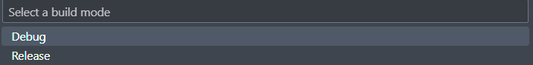
C++的大致的工作步骤就是这样，如果想要更加的了解内部的各个细节可以接着看后面的文章

How compiler work
16:11
How Compiler work
编译器是一个很大的内容是一个十分巨大的部分，虽然但是编译器的基本的工作原理是并不会很难理解的，在开始之前我们先了解一下编译的部分（这里的编译不是指编译与链接而是单纯的进行编译）
预编译（preproccessor）
预编译是指对于以#开头的语句进行预先的编译处理，在预编译过后才会进行其他部分的编译，常见的预编译语句有 #include #define #ifdef #if # endif #else 等等通过这些语句进行预先的编译处理为接下来的工作做好提前的准备 ，对于这些预编译的处理于理解后面都会有进行详细的解释的！
编译的主要目的：编译的主要目的其实就是检查你的代码有没有语句的错误，如果检查到有错误就会报错（通常是有编码如C2135，有这种编码的错误就是表示你的错误出现在了编译阶段），比如说你写错了符号或者使用了中文符号那么编译器就会进行错误的大致定位以及错误的提醒

int getNum();
int main()
{
getNum();
}
比如说这个代码，我可以发现我虽然申明了一个getNum函数但是我并没有说怎么进行的实现但是我这个代码直接进行编译时不会报错的！（vscode里面的编译是编译和链接一起的所以会报错如果使用visual studio 进行单独的编译那么这个代码是不会报错的！）
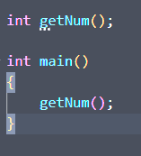
所以编译说白了就是对你的代码进行预编译以及语法语句的错误的检查的，并且生成对应文件的.obj文件的，这些就是编译器的基础！很简单吧，如果想要对它的原理有更加深入的了解等可以去学习编译原理这门课

linking
2025年2月10日
16:53
链接
链接是C++编译过程中的另一个极其重要但是却很容易被人们忽视的一个步骤，链接其实就是一个让.obj文件生成.exe文件的一个过程，这个过程是十分重要的，链接器其实就是去寻找你的翻译单元里面的各个符号，函数的定义以及实现都是在哪里的！如果你们打开过头文件可以发现其实在头文件里面它并不包含这些函数的实现只包含了这个头文件的定义以及声明，它们的实现呢？其实它们的实现是在别的.c或者.cpp文件里面，那么怎么找到它们呢？这个就是链接器会做的事情，寻找这些函数，符号的定义和实现！

看看上面这个示意图，这里面说明了其实链接器就是将各个独立的.obj文件联系起来并最终生成一个可执行的文件的，各个单独的.obj文件其实是没有任何联系的只有通过了链接器才会产生联系
我们可以看一个例子

int getNum();
int main()
{
getNum();
}
还是这个代码，如果我没有在别的地方实现这个函数并且直接进行项目的构建那么他就会报出一个LNK错误（LNK表示这个错误是由于链接出现了问题）
但是如果我在别的地方定义了它，比如说下面我在一个log.cpp文件里面定义了它并且在头函数里面声明了它（头函数后面会说）那么我就可以通过编译了，因为链接器找到了它
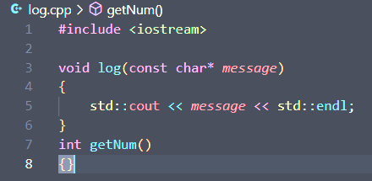

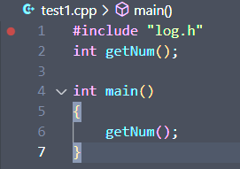

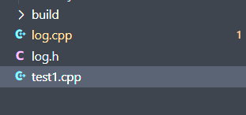
这个是文件结构
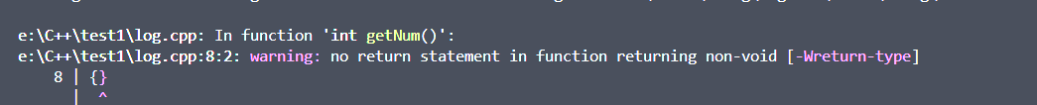

这个错误是由于我没写返回值造成的，都是小问题但是在写真正的代码的时候一定要记得加上

通过了这个例子你应该大致了解了什么是链接器以及链接器是干什么的了，链接器其实就是给你找定义的工具

接下来我会给出两个比较常见的错误
1.不存在的定义
就是没有在其他的地方定义，链接器找不到定义
2.重复定义
就是在多个地方进行了定义

#include "log.h"
int getNum(){
return 1 ;
}
int main()
{
getNum();
}

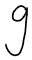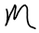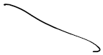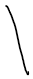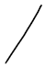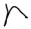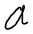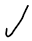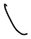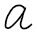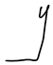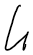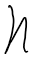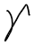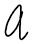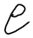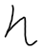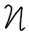

Variable
2025年2月10日
19:07

变量
变量是用于存储数据的，数据都是存储在变量里面如果要访问数据那么就需要访问变量
变量是有比较多类型的其中基本类型包括了char int float double long bool 等通过这些类型可以定义变量在内存中所占用的字节是多少
需要注意的是对于这些基本类型具体占用多少并不是都一样的而是由编译器所决定的，比如说int在学C语言的时候可能你们学到了int是2字节的但是其实在x86还是arm下一般的C或者C++的int都是4字节的了，这个是取决于编译器的而不是通过死记硬背得到的!
当声明了变量过后这个变量是会存储在两个地方的栈（stack）和堆（heap）这两个是十分重要的概念，它们都是一种存储的结构这些在后面都会进行详细的解释，它们在存储方式，作用域以及生存时间都是不一样的。
比如说
int a =5 栈
int* a = new int ; 堆
*a =5 ;
delete a ;

可以看到堆是比较麻烦的，还需要进行删除等操作具体的解释会在后面现在只进行大概的了解，只要记住能用栈的尽量用栈因为堆是更加耗费性能的更加麻烦一点的。（这并不意味着堆就是不好的它的好处以及作用后面会说）

基本变量的定义
int a =5
float b= 5.5f;
double c = 6.1;
bool d = true
long e = 7L;
Char f = 'a';
注意后面的后缀
变量的使用主要取决于自己的目的所以在定义变量之前最好先确定好自己目的等等

Head Files
2025年2月11日
20:00

头文件
虽然大家都是在经常使用头文件但是大家对于头文件的具体定义以及具体干了什么可能都不是很清楚，其实头文件是相当简单的好理解的，头文件其实就是一个普通的文件，在它的里面包含了函数和函数的声明但是一般不包括函数的定义，也就是不包括函数的实现。
头文件的工作方式：
在进行编译的时候编译器会先进行预编译将你的头文件里面的内容直接复制粘贴到你的obj文件里面，如果你有能力可以打开obj文件进行查看可以进行对比，先写一个没有头文件的简单代码进行编译并且进行查看可以发现它的内容很少，如果你在加入一个头文件比如说#include <iostream>你就会发现它里面的内容就会变得特别多，其实它的本质就是将这个iostream的内容复制到这个obj文件里面进行使用，这个就是头文件的全部内容了！ 就是这么简单！
接着我在说一些有关于头文件的一些作用以及注意实现和存在的意义
如果你学过C语言你应该知道如果要使用一个函数那么必须有它的声明和定义的这两个部分是缺一不可的，但凡缺少一部分你的函数就是无法运行的，而头文件也就是将这些函数的声明统一存放在一个文件里面了从而你就不需要在进行这些函数的重复声明，这个可以很好的精简你的代码，让你的代码变得更加的简洁，接着就是定义，头文件只是包含了它的声明而它的定义是在别的文件的通常是同名的.c 或者.cpp 文件，通常C++自带的标准头文件是可以不用加入这个文件到你的项目目录的因为链接器是会自动给你进行链接的（这个就是之前的链接器的内容了），如果你要自己编写自己的头文件那么一定要记得将头文件以及它的实现加入到你的项目里面否则可能会出错
接着我们将一下头文件的引入
头文件有两种引入方式
#include <iostream>
#include "iostream"
其实这两个都是正确的都能够使用到这个头文件那么它们的区别是什么呢？
<>这个表示编译器会首先在系统路径进行查找 “”这个表示编译器会首先在项目目录下进行查找如果查找不到才会进入到系统路径查找
通过这个区别可以知道如果是自己的头文件建议是使用""如果是系统路径下的头文件则是使用<>

conditional
2025年2月12日
19:58

条件语句，
If switch while
条件语句是用来进行条件判断的只有当这个条件成立的时候才会做某事，这个大家应该还是比较熟悉的所以这个不进行讲解但是这里需要给出一个有关于它的大家可能不为所知的副作用，if 等等判断条件其实是会使得你的程序变得更慢的！不过在现在的高性能计算机这个时可以忽略不记的。为什么会出现这这个现象呢？ 其实这就和更加底层的有关了，你的程序其实并不是在内存中连续存储的他可能是会分开一点存储的也就是说它的地址可能不是连续的不同的代码是在不同的代码块里面的，如果你进行条件判断那么他就有两种可能也就是说他有两个代码块，那么在进行的时候可能就会出现内存跳转，也就是说系统需要跳到对应的代码块位置进行这个操作，而这个操作其实是会使得你的程序变得更慢的所以才会出现这个现象，不过在现在的计算机下这个基本是可以忽略不记的。

Control play statements
2025年2月13日
15:41

Continue :
Continue is used in loop when we use continue it will not to do the rest of things in loops but continue the next one

For example
For (int i= 0;i<5 ;i++)
{
Std::cout<<"hello world "<<std::endl;
Continue;
}

This will not affect the loops because the continue is in the tail of the loop

Break
Break can used in many place
Break can break the loop or switch to continues

Return
Return can directly stop the function it`s in
And It can be used in anywhere

循环控制，就是break continue return

pointer
2025年2月13日
16:03

Pointer is vital for managing memory (memory is very important for a program)（中文总结在下面）

A pointer is a integer a number of memory address !!

Type is completely meaningless !!
No matter int * or char * a pointer is only an address
Forget about the type

Void * is definitely right if we give a type to pointer it just say the date at that address it presume to be that type it have no other meaning beyond that (remember it just presume that we need to have that but it don`t allocate the memory for us so if we really need that we need to use new )

Int var =0;
Void *ptr = &var ;
int * ptr = &var;
Double *ptr = &var;

Thought this we can know the address of ptr ;
& (this can show the address)

Type is not matter
There three are all right !!

How to know the date in that address ?
Use dereference (逆向引用）
For example
Int var =1;
int * ptr = & var ;
Int s=*ptr ;
(s=var =1 )(only value is the same but address is not the same )

If we want to write a date to a pointer we must add the type to the pointer
For example if we want to write 8 to a pointer we need to add that int * var instead of void * var

A pointer is no a memory block because we don`t know how big the block so a pointer is a address instead of block

Char * buffer = new char [8]
Allocate 8 bytes memory and return to beginning of that pointer

Although the char is only one byte but through new we can allocate 8 bytes memory

Double pointer means pointer to pointer

A pointer which point to my pointer so now I have a variable to store address this pointer pointe another variable which store memory address

Void increment( int * value )
{
// value++ ;
(*value)++; take the value and increment
}

Compare these two difference type of plus
Value ++ it just increment the memory address ,not the value !
(*value)++ this is value plus one not address ;
Though this example we can understand the difference between * and itself

指针：
指针无论是在内存管理还是在其他地方的学习使用都是一个极其重要的部分并且大家都可能是会对于这个部分都可能存在者比较多的疑问或者不能够很好的使用它，其实指针是并不会很难的它的本质其实极其的简单，就是大家很容易被他的类型给误导。
指针其实就是一个整数（一个用来存储地址的整数）
它的类型其实是完全没有意义！在使用的时候可以先不用去理会它的类型
换个说法：把内存作为一个街道，这个街道是一个直线那么指针就是这个街道的每一个房子的门牌号而至于这个房子里面有多少人是不用去管的（其实类型就是定义这个房子里面有多少人的）
通过这个比喻希望你们可以加深对指针的理解
比如说下面的例子

#include <iostream>
int main()
{
void * ptr;
int a=5 ;
ptr = & a;
std::cout<<ptr<<std::endl;
return 1 ;

}
输出结果：
这个代码可以发现我使用了void * 这个是一个无类型的指针这个就是一个单纯的地址它并没有其他的信息，并且输出的结果是一个地址
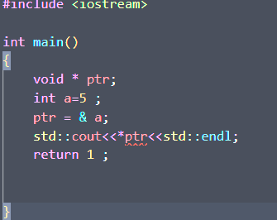
并且我不可以通过dereference（*）去取值 因为他是没有类型的，他只是一个整数地址

#include <iostream>
int main()
{
int * ptr;
int a=5 ;
ptr = & a;
std::cout<<*ptr<<std::endl;
return 1 ;

}
但是如果你使用int那么就是正确的因为这个指针是有类型的那么编译器那些就知道你要取多少了

#include <iostream>
int main()
{
double * ptr;
int a=5 ;
ptr = & a;
std::cout<<*ptr<<std::endl;
return 1 ;

}
这里这个代码是错误，对于类型不一样的指针是不可以进行赋值，虽然这里面可能通过上面的知识你们可能会说这里面不是通过直接将地址赋值给一个指针并且指针不是不用管类型吗？ 确实是这样的，但是这里面一般的编译器都是不会让你这样操作的因为这样显而易见就是访问了初这个a之外的内存了这是不允许的！

我们在进一步通过取指针的值来加深一下对于指针的认识

#include <iostream>
int main()
{
int a= 5;
int* ptr = &a;
int b = *ptr;
std::cout<<a<<std::endl;
std::cout<<b<<std::endl;
std::cout<<&a<<std::endl;
std::cout<<&b<<std::endl;
}
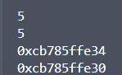
这里我通过一个指针来实现了赋值操作，对于一个类型确定的指针我们可以通过*ptr（dereference + point）的方式来取出这个指针的值，我们可以通过& 来取出这个指针的地址是什么，这里我们可以发现虽然两个数的值是一样的但是它们的地址是不一样的（但是它们的地址是相邻的这个是栈分配的特性如果我是用堆分配那么就不会出现这个情况）

#include <iostream>
int main()
{
int *a= new int;
*a =5;
int* ptr = a;
int b = *ptr;
std::cout<<*a<<std::endl;
std::cout<<b<<std::endl;
std::cout<<a<<std::endl;
std::cout<<&b<<std::endl;
}
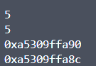
这里我是用了堆分配的方式这样就可以发现它们的地址是不相邻的（其实我的这个代码是十分不好的，这样的代码对于其他人来说是很难读懂的）

其实指针的主要部分就是这些，接着我会给出一些需要注意的注意事项

void SelfIncrement(int *A)
{
A++;
(*A)++;
}
对于这个函数我想要实现自增，但是到底那个才是正确的呢？
第二个才是
第一个其实就是地址的加，这个会改变地址的位置，这个是十分危险的，轻则数据出错，重则系统奔溃，写代码的时候一定要注意这个，第二个才是取值自增。
可能有些人会感到疑问明明形参是*A为什么我这里还要加一个*来取出值，这个是一定要区分开的！ 形参里面的只是表示这个数的类型，int * A表示这个A是一个指针类型所以后面的使用A都是要当作一个指针来进行使用的！

references
2025年2月14日
14:29

references is just pointer`s usually disguise both of them are almost the same
References are just a syntax sugar of pointer which make it easier to read and understand

Reference must to refer existing variable ! Unlike
Pointer which can be set as nullptr in that case references don`t not really occupy memory .
In conclusion references is just a reference of existing variable

For example

Int a =5
Int& ref = a ;
(how to know & is address or reference? If & is beside a variable it`s address if beside a type it`s references)

Actually ref is a kind of alias and ref is not a variable it`s only exit in our source code when we compile it we will find that we are not going to get two variable ,in another side a and ref is the same things because they use the same address

Example
Void increment ( int& value )
{
Value++;
(*value)++; this is pointer
}

Compare to pointer this is more simpler ;

Int main()
{
int a =5 ;
Increment(a);
//directly put a in the bracket not & a
}

Once you declare a references you can`t change what it references !

Int& ref ; // this is illegal you must have a initialize

In conclusion references is just a syntax sugar
The differences between references and pointer is pointer can be a variable nut references can`t
Pointer can be used in more way but references is also useful it can make our code more clear and simple

Class in C++
2025年2月14日
16:05

object origin programming(面向对象编程）

Class is a group of data and function

Class player {
public:
//use public we can assess it in anywhere
Int x ,y;

}; semicolon must add in the end of class

Variable that make from class type is call object(对象） and a new object variable is call instance(实例）

Visibility is important in class by the default everything in class is private which means that only functions in that class can assess them

A function in a class we call it a method

Class can make our code more clear

Difference between struct and class
They almost haven`t difference there is one small differences in visibility

Struct :default is public
Class : default is private

Both struct and class can have function in it

Struct{
Void increment ( ) //this is true
{

}
};

Struct can also have constructor

Whether to use struct or class is based on yourself because both of them are almost the same

But if you really want to know when to use struct and when to use class

Based on your styles

For example if we want to express just some variables we can use struct to store it
Just like the vector in math

But if I want to use inherit or I want to make a struct which is more explicit can use class

Struct is struct of date

How to write a class
2025年2月14日
18:21

To write a class first you need to know what your class should include and what do you want to do .

We can firstly write in main function and then go back to class to full all the blank

To separate the member variable and local variable
We can add m_ to show that variable member variable and common name for local variable

Outside class Static
2025年2月15日
14:57

Static inside class or struct :
This means that variable is going to share memory with all of these instances of the class
(这就意味着该变量实际上与类的所有实例共享内存)
So all instances you create is only going to have one instances of static variable so as the static methods

Static outside class and struct :

This just means it will only link internal that means it is visible for that translation unit you define but other translation unit can`t find it

Extern which means to find a variable in another translation unit
(external linkage)

Why we try to use static ?

Actually global variable is bad ,because it may cause some error we can`t expect so try to use static variable instead of global variable

If we have a static variable in function the variable can be shared by all of which use that function

Inside class static
2025年2月15日
15:22

If a static variable in class not matter how many instances I create there is going to be only one version of that variable

In that case if a instances change that variable every instance`s variable will be changed because they all have the same memory

So there is no point refer a static variable through a class instance

Struct entity {
static int x,y;
};

Int Entity::x entity is the scope(作用域) and x is the variable

through this we are defining the static variable,so that it can be used in main

If we want to change a static variable we are not change it through instance instead we change it as follows

Int entity::x;
Entity::x =5;

:: means use thinigs in namespace

This like we make variable in namespace which call entity it don`t really belong to a class although they actually in class but not in namespace but for some reason they just in a namespace and they have nothing to do with the allocation when you create a new class or instance

For static method it can`t to assess a non static variable because a non static variable it must be in a instances if you don`t have a instance it will occur some error because it doesn`t know which instances it refer from !

Local scope static
2025年2月15日
16:11

In local static we need to know the lifetime(how long the variable static for how long it will remain before delete ) and scope of variable (where we can assess the variable )

The life time of class static and global static is the whole program

If you want to do something that part of them need to use that variable but not every can use it you can use local static variable

Enumeration
2025年2月15日
18:48

Basically enumeration is a set of value it is a way to give a name to a value

What`s more we can make an array as a type through enumeration

Enum is just a integer it can make our code more readable and cleaner
Must be integer!!!! You can`t use float

Just make it as a group

For example

Enum example : unsigned char (here we can choose the type of the data)
{
A,B,C
there is no semicolon behind the last number in the enumeration

And the default value is 0 to bigger one by one

If A=6 ,B ,C
B = 7 and C = 8 (default)
};

Int main ()
{
example value = B ;
example value = 5 ;//this is error because it must be in example

}

Constructor
2025年2月16日
14:55

Constructor is a special method which runs when we instantiate an object and it is a method get code every time you instantiate a object

For example

Class entity {
Public :
Float x , y;
Void print
{
std::cout<< x<<y<<std::endl;
}
};

Int main ()
{
Entity e ;
e.print();

}

If we run this code you will find that the value of x and y is random because we don`t initialize the memory so we will got the things in that memory before we allocate it

Add constructor for the class

Class entity {
Float X , Y ;
entity () //the name of constructor must the same as the class name
{
X = 0.0f ;
Y = 0.0f ;
}
}

With it we can initialize the value of X and Y every time we instantiate an object ,we don`t need to call that method by ourselves !

Actually every class have a default constructor but that constructor doesn`t do anything
Entity()
{
}
This is the default constructor of class Entity

Unlike java which will initialize the float and int automatically by 0 in C++ we must initialize a variable by ourselves otherwise it will be the default value in the memory !

If we have a constructor with a parameters

For example

Class entity {
float X , Y ;
Entity(float x , float y )
{
X =x ;
Y = y;
}

};

Int main ()
{
Entity e( 10.0f, 11.0f);

//We can use a constructor with parameters like this way
}

If we don`t want a instances to use our constructor we can do like this

For example

Class Log{
Private :
Log(){}
//if we add this the instances can`t use the constructor because it`s priivate

Or:
Log() = delete; //this mean to delete the constructor
}

If the constructor can`t be used we can`t instantiate a instance!!!

Log l ;//this is error

destructor (析构函数)
2025年2月16日
15:34
Likely constructor but constructor run when we construct a instances but destructor run when we destruct a instance

Destructor is used to uninitialized variable and clear the memory you used

Destructor is suitable for stack and hill allocate instances

For example
Class Entity{
~Entity() //this is a destructor
{

}

};

Int main()
{
Entity e;//this is a stack allocate only when it finish the destructor will be called

}

If we use new(hill) to create variable the destructor will be called when you call delete !!

Destructor doesn`t use usually !!!

heritance
2025年2月16日
16:25

Heritance allow us to have high rock classes which relate to each other in another words it allows us to have a basic class which contain common functionality and then allow us to come branches from that class and create subclass from parent class

This can help us avoid code duplication

We can put our common things into parent class and then get subclass from that basic class which change the function set a way or get entirely new function

For example

Class entity ()
{
Public :
Float X,Y;

Void Move(float X ,float Y )
{

}
}

Class player : public entity
{

}

Now the class not only have the type of player and also have the type of entity so now player have everything entity have (the public things not the private things )

Player is always a super set of entity means player is going to be have everything entity has even more

So now for a player instance we can use the function not in itself but also in the entity we call this phenomenon polymorphism (多态)
Actually polymorphism is an idea that multiple type have a single type just like the player .

Virtual function
2025年2月16日
20:02

virtual function allow us to overwrite methods in subclass

For example

#include <iostream>
class entity{
public :
std::string GetName() { return "Entity"; }
};
class player : public entity{
private:
std::string m_Name;
public :
player(const std::string& name )
: m_Name(name) {}
std::string GetName() { return m_Name; }
};

void printName(entity* e){
std::cout<<e->GetName()<<std::endl;
}

int main()
{
entity* e = new entity();
printName(e);
player* p =new player("Cherno");
std::cout<<p->GetName()<<std::endl;
printName(p);
return 0;
}

In this case if we print the name of player through std we can get the right result but if we use the printName function we will find that the output is entity why?
Because the parameter of printName function is entity type which is the parent class of player so the compiler will not error because the player is the subclass of entity so player is entity what`s more when we declare function our method normally inside our classes then when it times to call the methods it will to call whatever methods belong to that class and look at the printName function the parameter is entity type so when we use GetName() functions we will use the functions belong to entity which will print entity to our console

To let C++ compiler realize that the parameter we give actually is player which is the subclass of entity we need to use virtual function

Virtual funciton has do something cal dynamic dispatch(动态联编) which compile typically via v table

A v table is a basically table which contain map infer all the virtual function inside our basic class
So we get the map to the correct override function in run time
in short if you want to override a function you need to mark the base function as virtual function in base class

So we can correct the code up through add virtual in front of std::string as follows

Class entity {
Virtual std::string GetName(){return "entity";}

};

Class player :public entity
{
Std::string GetName() override {return "cherno"}
//use override to indicate that this function override the parent class method it can not only make it more readable and it can prevent the bug
}

The key word of oevrride must override the function which has a prefix virtual

Be careful virtual is not free there are two run time cost associate with virtual function

Firstly we need extra memory to save v table so that we can dispatch correct function that include a member pointer in the actual that point to the V table

Secondly every time we use virtual function we need to go through that table to make sure which function we actually map to

This is extra peformant cost '

If you write code in embedded you need to avoid use virtual function because of the cost
But commonly we can use it
They just have such small impact

Pure virtual function
2025年2月17日
15:39

Pure virtual function basically similar to interface in java

Pure virtual function allow us to define a in a base class which doesn`t have implication and
Then focus subclass to implement that function (the subclass must implement that function!)

Interface only consist un implement function acting as a template because that interface doesn`t have method implementation so we can`t instantiate that class

For example

Class entity {
Public :
Virtual std::string GetName () = 0;
=0 essentially meaning it was a pure virtual function so it has to implemented in the subclass if you want to instantiate that subclass

};

We can not instantiate a class which contain a pure virtual function and we can not instantiate a subclass if the subclass don’t implement the pure virtual functions

a pure virtual function still is a class !

But there has something should care about

For example :

#include <iostream>
class printable{
public :
virtual std::string GetClassName() = 0;
//如果我在这个函数的后面加上一个=0就表示这个函数是一个纯虚函数
//纯虚函数类似于java里面的接口 这就要求它的子类必须要实现
//这个函数并且这个类也不能实例化，因为这个方法是没有实现的
//只是给了一个模板必须由子类来实现
};

class entity: public printable
{
public :
virtual std::string GetName() { return "Entity"; }
//如果想要重载一个函数那么必须要加上一个virtual关键字
//这个可以生成一个Vtable表，这个表里面存放了函数的地址
//因此在使用这个函数的时候会根据这个表来调用函数
//从而调用到正确的函数
std::string GetClassName() override { return "Entity"; }

};
class player : public entity{
private:
std::string m_Name;
public :
player(const std::string& name )
: m_Name(name) {}
std::string GetName() override { return m_Name; }
//这里面加上了override表示这个函数是重载的函数
};

void printName(entity* e){
std::cout<<e->GetName()<<std::endl;
}
void PintableName(printable* p){
std::cout<<p->GetClassName()<<std::endl;
}

int main()
{
entity* e = new player("ss");
// printName(e);
PintableName(e);
player* p =new player("Cherno");
//std::cout<<p->GetName()<<std::endl;
PintableName(p);
// printName(p);
return 0;
}

In here we can find that in class player we don`t implement the function GetClassName ()
But it can compile because the parent class entity have implement the function so the subclass can compile but we can`t get the correct result

So I suggest override the function of that subclass !!!

visibility
2025年2月17日
16:25

Visibility is a concept belong to object oriented programing it refer to the visibility how center members and methods are

Visibility is something that have no effect to your program and effect in run time it is just purely exist in your language which can help you write or organize you code better

There are three visibility in C++ private ,protected and public

In C++ there are something call friend（友元）
It can make that class be a friend of that class or function (in other words it can assess private in that class )

Protected is more visible than private but less than public

Protected means it can be assess by the class and the subclass ,so in the main function we can` t use the function through the instances of that class
In another words protected can be assess only in that class if out of that class we can not assess it

Public means everyone can assess it

Visibility is not something your CPU needs to know it is just some kinds of style which can make your code more readable and more clean or even more easy to expend or
Fix

Via visibility we can make sure people don’t call something which may broke the code or even cause collapse

For example when we have ui we may have a button but we know that we can`t change the position of button so we can make the position of button as private and then add a function which can assess the position in that case we can know if we want to move button we can`t change the position through change the X or Y directly but change it through function

So if you set everything as public it is a bad habit

Arrays
2025年2月18日
17:15

Array is basically a collection of some elements it have a bunch of things in an order
(in C ++ array is a collection of variables usually the same type in a row(they store the data continuously (连续存储的数据) in a other words array is a set of variable )

Multi variable in a variable

When we have many data if we don`t use array instead we use a single variable you will find that it is really hard to maintain and write so we use array to save the data so we can change or set it more easily

How to define an array

For example

Int example [5]

This is a integer array which can contain five integer

Int is the type of that array
Example is the name of the array
[5] 5 means there are five elements in that array

How to access the value

Int Example [5]
Example [index] = 1 ;
instead the index of which you want to assess (remember the index increase from 0 so the first position is not 1 but 0 )

Example is a pointer in another word the name of an array is an address

Example[-1] is memory access violation(内存违规访问)because we are trying to access a memory which is not belong to me this is a kind of error which may occur collapse because we change memory which not belong to him and we may not notice that this situation is really dangerous

We can set the value of array with for loop
For ( int I =0 ;i< 5 ;i++)
For ( int i=0 ; i<=4 ;i++)

This two loop can do the same things but the efficient is not equal the second one less than the first one because the second one need to equal and small than which has more step than the first one

We can also use pointer to set the value of array
int* ptr = example ;
*(ptr+2) =3 ;
*(int *)((char*)ptr+8)) = 3 ;

This code also is the same as the first one
In this case we can know the basics about array
Char is a type which occupy one byte
But int can occupy four byte so if we need to find the same position we need to time 4 if we use char because 4 times 1 = 4 and int is a type which occupy 4 byte

In here +2 means add the address value which base on the type

There are another way to create a array

Int* another = new int[5];

Here we use new to create an array

What is the difference between both two ?

Difference memory model
For int example[5]
This is create on stack(栈)
And it will be release after our code exist the scope

#include <iostream>
int main()
{
int example[5];
int* another = new int [5];

for(int i=0;i<5;i++)
{
example[i]=3 ;
std::cout<<example[i]<<std::endl;
}
}

In this code example will be release after} because we get out of it`s scope

But for another it will be release automatically only when our program finished

Another is create on heap(堆)

If we want to delete it before our code finished we can do like this
Delete [] another

[] is a sign which means to allocate memory to the object so if we want to delete it we also need to use this signs

When to use new and when to use int name [] is based on the life time you want
When we create a array with new it can exist unless we delete it or the program over

If you want to return array you must use new to allocate it or return to the address

Another things you need to know about new is memory indirection(间接寻址) that means we have a pointer and that pointer point to another block of memory which holds acutally array this will cause memory fragmentation (内存碎片) cache miss(缓存丢失)

For example

#include <iostream>
class entity{
public:
int example[5];

entity()
{
for(int i=0;i<5;i++)
{
example[i]=i;
}
}

};
int main()
{

entity e;
std::cin.get();

}
For this code we can directly find the array in that position of example
As follows

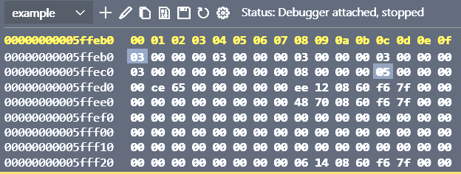

But if we use new we can directly find the array as follows code

#include <iostream>
class entity{
public:
int* example = new int[5];

entity()
{
for(int i=0;i<5;i++)
{
example[i]=i;
}
}

};
int main()
{

entity e;
std::cin.get();

}

The address of e we can find that three are no the array instead there is other memory address

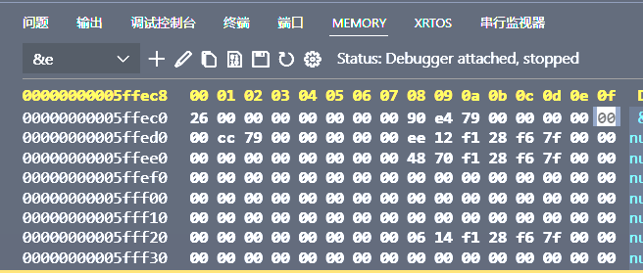
if we use that address (we should reverse it because the endian(字节存储次序))we can find the array
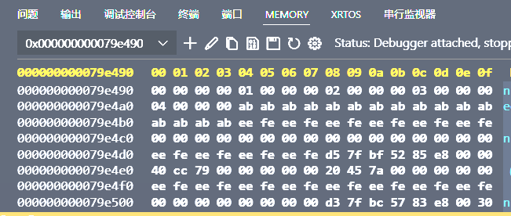

About the endian the normal is 90 e4 79 00 00 00 00 00
But If we want to go to the correct address we need to use the reverse one
0x0000000079e390 in that case we can find the correct address

So when we want to access that array we will jumping all around the code To avoid that we should create array on stack(int name []) because like this definitely will affect the effective !

In C++11 we have standard array std:: array
Std::array is a inbuild data (内置数据) there are many advantage of std::array include bound check （边界检查）and write the size of array（记录大小）

For original array (stack and heap )we can` t know the size of them we can`t do like as follows

Int example [5]

Example->size(); this is not allow

(永远不应该在数组内存中访问数组的大小！！)

Sizeof(exmaple) = 5*4=20

So sizeof also can not access the size of that array it can just tell how many byte it occupy

If we really want to know the element of array we can do like this

Int count = sizeof(example)/sizeof(int);

But if we use heap

Int* a = new int[5]

We can`t use int count = sizeof(a)/sizeof(int);

Because sizeof(a) will return to a integer pointer so the result is 1 that is absolutely wrong

So if we really want to know the size and maintain it we can define a array like this

#include <iostream>
static const int SIZE = 5;
class entity{
public:
int* example = new int[SIZE];

entity()
{
for(int i=0;i<5;i++)
{
example[i]=i;
}
}

};
int main()
{
entity e;
std::cin.get();

}

We can add a const so that we can change the size by changing it

How to use std::array ;

#include <iostream>
#include <array>
static const int SIZE = 5;
class entity{
public:
int* example = new int[SIZE];

entity()
{
for(int i=0;i<5;i++)
{
example[i]=i;
}
}

};
int main()
{
std::array<int,5> another;
entity e;
std::cin.get();

}
First we need to add an head file #include <array>

To define a array
Std::array<type,size> name ;
Through this we can create an array and if we want to know the size we can call the function

Name.size();
Through this function it will return to a integer of the size of our array

String
2025年2月18日
19:57

String is a group of characters

Char (one byte)

A normal string use normal char which is one byte not wide char which is two byte

Actually the character and string is a massive huge complicate problem

A string is actually is an array of char a set of character can form string

We can define a string for example
char * name = "cherno";
But this is a C style in C++ we have a library which can make it more easily to operate it

We can change name like array
Name[2] = 'a';

How string work in memory ?

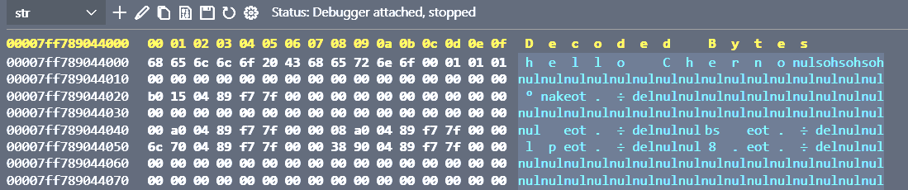

Look at this the work in the right part is the character and the left part is the true data save in memory

The left one is individual byte and the right part is the corresponding ASCII code

So the 68 in ACSII is "h" 65 is "e"
But what is the 00 this is call null termination character(终止符)

Through the null termination character we can know where the string ends so we can use it to know the size of that string

#include <iostream>
int main()
{
char* str = "hello Cherno";
char C[6] = {'C', 'h', 'e', 'r', 'n', 'o'};
std::cout << str << std::endl;
std::cout << C << std::endl;
std::cin.get();

}

What`s the difference between this two if that the second one don`t have a null termination character

In some compiler the cout will print many things that no belong to C because we don`t have a null termination character so It can `t find the end and will print many character ( stack guards which can tell us that we have over the bound of that array )
If we want to fix that we need to add 0 in the end of our own array

Actually string is something like an array end with 0

In the standard library in C++ there is a class name string which actually have a class call baseString which is a template class(模板类)
Std::string is a baseString template version which template with char this call template specialization (模板特化)(也就是将basestring模板类中的模板参数设置为char)

Std::string has two constructor whose parameter is char* and const char*

#include <iostream>
#include <string>
int main()
{
std::string str = "hello Cherno";
std::cout << str << std::endl;

}
Here "hello cherno " is a const char*

Why we need to include <string> is that there have an overload version which allow we let the character to the output string

Because std::string is a multiple function so there are many function we can call like
Str.size();
We can get the size through this

But if we have a char* we need to use strlen();to get the size of that string

Attend string

#include <iostream>
#include <string>
int main()
{
std::string str = "hello Cherno";
str += "!";
std::cout << str << std::endl;

}
Why we can use += is because it had been overloaded in the head file

#include <iostream>
#include <string>
int main()
{
std::string str = "hello Cherno" + "!";
std::cout << str << std::endl;

}
We can `t do like this because both of them are const char* to pointer we can`t add two pointer directly

#include <iostream>
#include <string>
int main()
{
std::string str = std::string("hello Cherno")+"!";
std::cout << str << std::endl;

}

But we can do like this in here we call the constructor visible which means that we create a string and the append the array to that string
Some useful function
Name.find(); to find a string in that string and it will return to the position
Std::string::npos; which means that there don`t exist that position

#include <iostream>
#include <string>
void printString(std::string str)
{
std::cout << str << std::endl;
}
int main()
{
std::string str = std::string("hello Cherno")+"!";
std::cout << str << std::endl;

}
In this code the parameter of that function is std::string but in generally we don`t use this
Because here we will occur some call copy(副本)
Actually the str in that function and the str in main function is differences they only the same in the contents so when we use this function we will copy all the contents of original array and then copy it to a new space that will slow our code because copy word really needs time to do it

To improve it we can use references as follows

#include <iostream>
#include <string>
void printString(const std::string& str)
{
std::cout << str << std::endl;
}
int main()
{
std::string str = std::string("hello Cherno")+"!";
std::cout << str << std::endl;

}

The parameter is reference

String literal(字符串字面量)
2025年2月19日
16:14

String literal is something base on string
String literal is some character between ""
For example "hello" here hello is a string literal
\0 转义字符 长度为一

#include <iostream>
#include <string>
int main()
{
"hello";
}

"hello" is a string literal
Normally string literal is a type const char*

What const function is to avoid manipulate it

#include <iostream>
#include <string>
#include <stdlib.h>
int main()
{
char* str = "hello";
str[3] = 'a';

}
If code like this we need to notices that it is not good it may be cause undefined behavior(未定义操作) because in that case C++ don`t know what you are going to do and it may cause some problem but the compiler will not recognize it
So avoid this !!(String literal is something only read ! You can`t change it! )
（对于一个字符串字面常量来说无论是在十六进制文件里面还是在汇编代码 里面他都是以常量的形式存储的所以你是无法对他进行修改的，对于一些编译器来说他可能不会报错所以尽量避免对其进行修改）

To avoid to make mistake like this it is better to define a char with const just like const char* name = "cherno"

wchar_t wide character

#include <iostream>
#include <string>
#include <stdlib.h>
int main()
{
const wchar_t *str = L"Hello, world!";
}
When we use wchar_t we need to add L in front of the characters this means the string literal is made of wide char

#include <iostream>
#include <string>
#include <stdlib.h>
int main()
{
const wchar_t *str = L"Hello, world!";
const char16_t *str16 = u"Hello, world!";
const char32_t *str32 = U"Hello, world!";
}
Here char16_t means that the character is two byte
And 32 means 4 byte

Actually
Char is utf8
Char16_t utf16
Char32_t utf32

But for wchar_t in some systems it is 2 byte for windows in Linux is 4 byte

#include <iostream>
#include <string>
#include <stdlib.h>
int main()
{
using namespace std::string_literals;
std::string str = "Hello, world"s+"!";
std::cout << str << std::endl;
// const wchar_t *str = L"Hello, world!";
// const char16_t *str16 = u"Hello, world!";
// const char32_t *str32 = U"Hello, world!";
}
After C++14 we can use std::string_literals
If we need to append string after a string
Before we can use std::string constructor and add a string literals but here we can use string literals ends with s when we use std::string_literals
"Hello, world"s
Actually this is a function it`s an operator function
And it will return to a std::string

#include <iostream>
#include <string>
#include <stdlib.h>
int main()
{
using namespace std::string_literals;
std::wstring str = L"Hello, world"s+L"!";

// const wchar_t *str = L"Hello, world!";
// const char16_t *str16 = u"Hello, world!";
// const char32_t *str32 = U"Hello, world!";
}

We can also use wchar_t

#include <iostream>
#include <string>

int main()
{
using namespace std::string_literals;
std::u32string str = U"Hello, world"s+U"!";

// const wchar_t *str = L"Hello, world!";
// const char16_t *str16 = u"Hello, world!";
// const char32_t *str32 = U"Hello, world!";
}
use char32_t

Char have many different kinds but we need to notices that we can`t output the char directly through std::cout<< if we use different kind of char

#include <iostream>
#include <string>
#include <stdlib.h>

int main()
{
using namespace std::string_literals;
const char* str1 = R"(hello
world)";
std::u32string str = U"Hello, world"s+U"!";
std::cout << "str1: " << str1 << std::endl;
// const wchar_t *str = L"Hello, world!";
// const char16_t *str16 = u"Hello, world!";
// const char32_t *str32 = U"Hello, world!";
}
我们可以通过使用R来省略转义字符 但是必须要将内容写在括号里面 比如上面的例子str1输出的结果就是
Hello
World

The memory of string literals

String literal always store in read only memory !

#include <iostream>
#include <string>
#include <stdlib.h>

int main()
{
using namespace std::string_literals;
char name [] = "John";
name[2] = 'a';
std::cout << "name: " << name << std::endl;
const char* str1 = R"(hello
world)";
std::u32string str = U"Hello, world"s+U"!";
std::cout << "str1: " << str1 << std::endl;
// const wchar_t *str = L"Hello, world!";
// const char16_t *str16 = u"Hello, world!";
// const char32_t *str32 = U"Hello, world!";
}

对于这里的我们可能会出现一些歧义 为什么字符串字面量赋值给name过后可以修改它的内容，字符串字面量不是常量的只读的吗？

其实通过趴它的汇编代码我们会发现它的本质是没有改变的也就是说这里面的字符串字面量的确还是常量是正确的但是对于这里的代码其实他是将这个常量赋值到一个变量name中的而我们的操作都是对这个变量进行的所以他是可以修改的但是其实这个字符串字面量是没有被改变的

const
2025年2月20日
16:30

Const is a kind of fate key word because it does not
Cause change to the general code it like the visibility of struct and class it just a mechanism which make your code more cleaner and force certain rule to your code

Const make it can`t change
However it just a promise that whether to obey it is based on you in another word you can break that promise

Const can simplify our code and make our code more cleaner

For example
Const int a =5;
if you define a variable like this it is going to be a const which mean you don`t need to modify it and can`t change it like this
A =2 ;

This is a simple use of const which is a way to say and declare a variable make it as a constant

#include <iostream>
int main()
{
int const MAX_AGE = 90;
int* a = new int;
*a =25;
a = (int*) &MAX_AGE;
std::cout << *a << std::endl;
}
If we don`t add const to the pointer we can not only change the content and also we can change the pointer itself

#include <iostream>
int main()
{
int const MAX_AGE = 90;
const int* a = new int;
// *a =25;
a = (int*) &MAX_AGE;
std::cout << *a << std::endl;
}
If we add const before that pointer that means we can`t change the contents of that pointer
So in here the dereferences is error we can`t change it *a =25 but we still can change a through change itself like a = (int*) &MAX_AGE;
Const int * and int const* is the same the key here is the const is before the *

#include <iostream>
int main()
{
int const MAX_AGE = 90;
int* const a = new int;
*a =25;
//a = (int*) &MAX_AGE;
std::cout << *a << std::endl;
}
However if the const is behind int* we can change *a but we can`t change the pointer

So if you want to make sure your pointer is a const we need to define like int* const a (the const need behind the * and before the name )

If you need to make sure the pointer can`t change not only the pointer itself but also the content we can define like this ( const int * const a) ;

通俗点说对于指针他是有两个部分的一个是指针本身还有一个是指针的内容而const只可以确保一个不被改变而不是两个都不可以改变如果要确保两个都不被改变就需要使用两个const

Const in class

#include <iostream>
class test{
public:
int m_x;
int m_y;
public:
int get_x() const
{
return m_x;
}
int get_y()
{
return m_y;
}

};
int main()
{
int const MAX_AGE = 90;
const int* const a = new int;
// *a =25;
// a = (int*) &MAX_AGE;
std::cout << *a << std::endl;
}

Here we can see const in class which is not for variable but for method

Const behind the parameter and before {
What we need to know is that this can only use in class which mean this method is not going to modify any class member so we can`t change m_x in the method get_x so that method can only read data without modify anything

class test{
public:
int* m_x;
int m_y;
public:
const int* const get_x() const
{
//m_x = 2; this is wrong
return m_x;
}

};

Here if the m_x is pointer we may need to modify the method like this mean the pointer can`t change also the content and the class

class test{
public:
int* m_x,m_y;

public:
int get_x() const
{
//m_x = 2; this is wrong
return m_x;
}

};
In here we define two variables but what we need to notice is that m_x is a pointer but the m_y is a integer !! If we want both of them are pointer we can define like this

int* m_x,*m_y;

#include <iostream>
class test{
public:
int m_x;
int m_y;
public:
int get_x() const
{

return m_x;
}

};
void print_x(const test& t)
{
std::cout << t.get_x() << std::endl;
}
int main()
{
}

In this function of print_x first we use references because we don`t want to copy the class again so that we can save more memory(about copy we can see it In front of this ) here the parameter is const test& which means it can only use the methods end with const if the method in class is not end with const we can`t use t.get_x()

#include <iostream>
class test{
public:
int m_x;
int m_y;
public:
int get_x()
{

return m_x;
}

};
void print_x(const test& t)
{
std::cout << t.get_x() << std::endl;
}
int main()
{
}
If the get_x is not end with const we can`t use it if the parameter is start with const

之所以必须要调用结尾为const是因为如果不是const那么就会可能碰到改变了对象的情况但是又因为我们的参数是const 是不可以改变的所为了符合这个规则必须要调用有const结尾的函数 因为这个函数没有改变这个对象是符合这个规则的

#include <iostream>
class test{
public:
int m_x;
int m_y;
public:
int get_x() const
{

return m_x;
}
int get_x()
{
return m_x;
}

};
void print_x(const test& t)
{
std::cout << t.get_x() << std::endl;
}
int main()
{
}
So actually we may have two different type of function

We can`t change the t for example
Void print_x(const test& t)
{
t = new test();
}
因为这个是常量所以我们不能够修改t 这是错误的写法

If you really want to change value in the const function we can mark the variable as mutable

class test{
public:
int m_x;
int m_y;
mutable int m_z;
public:
int get_x() const
{
m_z =10;
return m_x;
}
int get_x()
{
return m_x;
}

};
Like this we mark m_z as mutable so we can change it in the const function

Mutable
2025年2月20日
18:56

Mutable have two different usage
First use with const (which can refer to const part )

class test{
public:
int m_x;
int m_y;
mutable int m_z;
public:
int get_x() const
{
m_z =10;
return m_x;
}
int get_x()
{
return m_x;
}

};

Second use in lambda

auto f =[]()
{
std::cout << "Hello World" << std::endl;
};
This is a lambda thrown away function(一次性函数) you can use lambda and equal to other variable
And we can use this function with his name

int main()
{
auto f =[]()
{
std::cout << "Hello World" << std::endl;
};
f();
}

int main()
{
int x = 5;
auto f =[&]()
{
std::cout <<x << std::endl;
};
f();
}

int main()
{
int x = 5;
auto f =[=]()
{
std::cout <<x << std::endl;
};
f();
}
我们可以通过=（值传递） 和&（地址传递）来捕获值 对于值传递他是赋值进去的而不是对他本身进行修改 如果是直接使用地址传递那么就会改变它的值

int main()
{
int x = 5;
auto f =[=]()
{
x++;
std::cout <<x << std::endl;
};
f();
}
If we need to do something with x in lambda we can directly change it like this we can change it like as follows

int main()
{
int x = 5;
auto f =[=]()
{
int y = x;
y++;
std::cout <<y << std::endl;
};
f();
}
Which means to copy x to y and change it like this but this is massive

int main()
{
int x = 5;
auto f =[=]() mutable
{
x++;
std::cout <<x << std::endl;
};
f();
}
Here we change this lambda as mutable which means we can change directly to the value what is more that x is still be 5 because here we use value but if we use & it will be change

Actually we just use mutable in the first in lambda we actually seldom use It

Constructor member initialize list (构造函数初始化列表)
2025年2月20日
19:19

This is a way to initialize class member function in constructor

#include <iostream>
class entity {
private:
std::string m_name ;
public:
entity()
{
m_name = "Default Name";
}
entity(const std::string& n)
{
m_name = n;
}
const std::string& getName() const
{
return m_name;
}
};
Normally we can initialize the member like this

class entity {
private:
std::string m_name ;
int score;
public:
entity()
: m_name("Default Name"), score(0)
{}

entity(const std::string& n)
{
m_name = n;
}
const std::string& getName() const
{
return m_name;
}
};
We can initialize the member with colon (:)and the add the member we want to initialize and add value in the bracket(value) we need to add {} after constructor but we need to know that we need to initialize it in order (顺序与成员变量命名顺序一致) if we don`t we may get a warning which may cause many dependency problem

Why should we use this ?
For example if we have many member if we use the first method it may look very massive but if we use the second one we can make it more clear because we put the initialize out of {} so we can know what our constructor do

But there are function different between these two function for special class

class entity {
private:
std::string m_name ;
int score;
public:
entity()
: score(0)
{
m_name = "Default Name";
}

entity(const std::string& n)
: m_name(n)
{
}
const std::string& getName() const
{
return m_name;
}
};
In here the constructor actually create two string ! Although we don` t initialize the name in the list but we still create a string and one of it is throwed away directelly this is a waste of former

#include <iostream>
class example{
public:
example(int x)
{
std::cout << "Constructor called with value " << x << std::endl;
}
example()
{
std::cout << "Default Constructor called" << std::endl;
}

};
class entity {
private:
std::string m_name ;
int m_score;
example m_ex;
public:
entity()
: m_score(0)
{
m_name = "Default Name";
m_ex = example(10);
}

entity(const std::string& n)
: m_name(n)
{
}
const std::string& getName() const
{
return m_name;
}
};
int main()
{
entity e;
return 0;
}
For this code we create a entity e and what we expected is to print Constructor called with value
But actually the result is Default Constructor called
Constructor called with value
Why?
Because when we instantiate a class we actually call the constructor function ! And when we assign it again we will use the constructor so here we create two objects
However if we do like this

#include <iostream>
class example{
public:
example(int x)
{
std::cout << "Constructor called with value " << x << std::endl;
}
example()
{
std::cout << "Default Constructor called" << std::endl;
}

};
class entity {
private:
std::string m_name ;
int m_score;
example m_ex;

public:
entity()
: m_score(0), m_ex(example(10))
{
m_name = "Default Name";

}

entity(const std::string& n)
: m_name(n)
{
}
const std::string& getName() const
{
return m_name;
}
};
int main()
{
entity e;
return 0;
}
We don`t initialize it in the {} but in the list if we do like this we will find that the result become true we only create one object
So you should use constructor member initialize list ever where !!!!

Ternary operator (三元运算符)
2025年2月21日
14:39

Ternary operator is ?(questionmark) :(colon)

Actually ternary operator is a syntax sugar of if which can instead the if and else

#include <iostream>
static int s_level = 1;
static int s_score = 100;
int main()
{
if(s_level>10)//checking condition
s_score = 200; //assign value
else
s_score = 100;
s_score = (s_level>10)? 200 : 100; //ternary operator
std::cout << "Level: " << s_level << " Score: " << s_score << std::endl;
return 0;
}
The use of ternary operator

Condition ? true :false

If we use the ternary operator we can find its more clean and simple

#include <iostream>
static int s_level = 1;
static int s_score = 100;
int main()
{
if(s_level>10)//checking condition
s_score = 200; //assign value
else
s_score = 100;
s_score = (s_level>10)? 200 : 100; //ternary operator

std::string rank = (s_level>10)?"master":"junior"; //ternary operator for string

std::string otherRank;
if(s_level>10)
otherRank = "master";
else
otherRank = "junior";

return 0;
}
If we use this code actually the ternary operator is more faster than the if else
Because in the if else we create a temporary string and destroy it immediately but for the ternary operator it does not create a temporary value

s_score = (s_level>10)? s_level>20? 300:200:100;
We can use the ternary operator twice
s_score = s_level>10&&s_level<100? s_level>20? 300:200:100;

在这里我们不用担心优先级的问题他是会前面的运行完后在进行下面的比较的，但是尽量不要写这样的代码

Create object
2025年2月21日
15:26

Instantiate class
To create an object we basically have two choices and the different between two choices is where the memory come from and where to create an object

When we create an object we need to occupy memory no matter whether there are something in the class an empty object will occupy at least one byte memory

Application can set memory into two main part stack and heap (堆和栈)
In C++ we need to choose where to put the object
Stack or heap which have different function

For stack object them have automated lifetime and it is controlled by the scope where them declare as soon as the variable out of the scope the memory will free because when scope end the stack will poop(栈会弹出)and the things in the scope in the stack will be free

For heap if you create an object in heap it will stay there before you make choice

#include <iostream>
using String = std::string;
class entity{
private:
String m_name;
public:
entity(): m_name("default_name"){}
entity(String name): m_name(name){}
entity(const entity& other): m_name(other.m_name){}
const String& get_name() const{
return m_name;
}
};
int main()
{
entity e;
std::cout << e.get_name() << std::endl;

}

Here we use using String = std::string which can make our code more easy to write

Here we create an object in stack entity e; also this seem a little strange in java which we need to new but in C++ we can do this

So when shall we create object like this ? For almost if you can create an object like this just do it because this is the most faster way in C++ and can manage it to when you instantiate object
But why you can`t do like this sometime one is because the lifetime for example if you want to put a function out of the lifetime you can`t do like this

#include <iostream>
using String = std::string;
class entity{
private:
String m_name;
public:
entity(): m_name("default_name"){}
entity(String name): m_name(name){}
entity(const entity& other): m_name(other.m_name){}
const String& get_name() const{
return m_name;
}
};
void function()
{
entity e1("entity1");
}

int main()
{
entity e;
std::cout << e.get_name() << std::endl;

}
In here we create an object in the function but we the function is over the e1 will be free so you can`t use e1 out of function

Scope is not only for function it can for If even empty for example if {} between the {} is the scope of if

int main()
{
entity* e1 ;
{
entity e;
e1 = &e;
std::cout << e.get_name() << std::endl;
}
}

Here the e will be destroy after the std because we have already got the end lifetime of that stack
So in the situation we need allocated in heap

The other reason don`t allocated to stack is if your object`s size is too large and we need to instantiate many object in that case we may have not enough memory for stack because usually stack is very small (1MB - 2 MB )

int main()
{
entity* e = new entity("John");
}

This is create in heap there are two main point first * second new
new entity means we call the constructor and allocate it in heap and then return to entity* (return to a address )
Allocate to heap take longer time compare to stack and you need to manually free the memory

int main()
{
entity* e = new entity("John");
delete e;
}
We can free memory with delete name if you forget to delete it may occur memory leak

In conclusion if you have a really big class or you want to explicit control the lifetime you use heap otherwise use stack which is more fasted, automated

New
2025年2月21日
19:13

The key word new which is really deep when we use C++ we may care about memory performance and atomization(内存性能优化)

之所以使用C++就是为了能够更好的管理好内存以及提高内存的使用率特别是对于像单片机这种内存性能要求比较苛刻的平台就是更加的适合使用C++ 所以更加的需要学习C++ 对于像C#和java它们都是能够进行内存的自动管理但是并没有像C++那样能够很好的发挥作用

The main propose of new is to allocate memory on heap specifically the type after new depend the basic size of data

The basic process
For example when we new int we need 4 byte memory and then the operator system will try to find a continuous block of 4 byte memory although 4 byte memory is easy to find and quickly allocation but it still need to find an address in memory where you have 4 byte in a row once it does that it well return to the address and then you can use your data so when you use new it takes time

But how we can find a 4 byte continuous memory ? It doesn`t like laser which scan all the memory and find it actually there a something call free list(空闲列表)which maintains free byte address although we have free list to find a free address is still slow

For example
Int* b = new int; the b is the address not the value
int* b =new int[50]; 200 bytes
If we have a class which is 20bytes

entity* e = new entity[50] 1000bytes
In this case you will get a 50 continuous block in memory which contain 50 entity (allocate 50 entity on heap continuously ) this is memory block which means that not each entity have an address them are in a row and in the same block and the have the same address --- the begin one

Another example
Entity* e = new entity();
Here it not only allocate on heap but also call the constructor function which is another important things for new

Actually new is just an operator which means it is like + - and etc. so you can overload it and change its behavior

_GLIBCXX_NODISCARD void* operator new(std::size_t) _GLIBCXX_THROW (std::bad_alloc)

The return value is void pointer which means it only an address and usually the new will call the c function malloc()
Which means to allocate memory

So the code entity* e = new entity ();is equal to
entity* e =(entity*)malloc (sizeof(entity)); but there are a different is that the new also call the constructor function but malloc is purely allocate memory but not call the constructor

Delete when you use new you must use delete !
delete name (name is which you need to delete)
Actually delete is also an operator and it call the function free
If we don`t free the memory it will not come back to the free list and the memory can`t use if it is not in the free list

For array
int* a = new int[50];

To delete it you need to use delete[];

Placement new
This new will not allocate new memory instead the address should be allocate but ourselves it only call the constructor function

Entity* b;
Entity* e = new(b) entity();

Implicit construction and implicit conversion and explicit (隐式转化)
2025年2月22日
18:08
Implicit means without tell it what to do which like automatically it allow compiler form one implicit conversion

#include <iostream>

class entity {
private:
std::string m_name;
int m_age;
public:
entity(const std::string& name)
: m_name(name){}
entity(int age)
: m_age(age){}
};
int main()
{
std::string name = "John";
entity e1 = name;
entity e2 = 25;
}

Normally we use constructor like as follows
entity e1("John");or entity e1 = entity ("John");
Like before which is wizard and in java which can`t do like this

In here entity e2 =25 which may make confuse why an object can assign a integer actually here we use the implicit construction or implicit conversion which implicit convert 22 into entity and constructing an entity because there is an constructor which can accept a integer

#include <iostream>

class entity {
private:
std::string m_name;
int m_age;
public:
entity(const std::string& name)
: m_name(name){}
entity(int age)
: m_age(age){}
};
void printEntity(const entity& e)
{
//printing
}
int main()
{
std::string name = "John";
entity e1 = name;
entity e2 = 25;
printEntity(23);
}

Here we call a function with a parameter integer which is also the same like before here we use a implicit constructor because for C++ think that 23 can be convert to entity

But if printEntity("cherno");is error because "cherno" is not a std::string it is a char array

Because if we need to use this it must be convert from const char to std::string and convert to entity so here we use implicit convert twice but C++ only allow use implicit once!!

printEntity(std::string("john"));
But we can do like this we have convert it to std::string explicit and after that we change it to entity implicit

printEntity(entity("john"));
This is also can be done which implicit change the char to std::string and then change it to entity explicit

Although we implicit constructor can make your code more clean but try to avoid use it

Explicit
If you have an explicit constructor which means it don`t allow to use implicit conversion if you want to have an entity you must to use the constructor function you can`t get an entity like front

#include <iostream>

class entity {
private:
std::string m_name;
int m_age;
public:
entity(const std::string& name)
: m_name(name){}
explicit entity(int age)
: m_age(age){}
};

int main()
{
std::string name = "John";
//之所以不可以直接的使用e1 = “john” 是因为这个 “john”是一个char数组
//而不是一个std::string
entity e1 = name;
// entity e2 = 25;

}

Here we use explicit key word in the constructor so we can`t do like entity e2 =25; which use an implicit constructor we must instantiate an object like follows
Entity e2 (231);

Where to use explicit ?
Normally we may use explicit in some math function which may convert to vector .use explicit we can make our code more safely

Operator and operator overloading
2025年2月22日
19:06

Operator is basically a symbol we use usually instead a function to perform something not only mathematical operator like + - but also like new [] dereference (*) , can also be an operator

Operator overloading give new means or adding parameter or creating essentially which allow you to define or change the behavior of that operator in C++ we have fully control to the operator but for us we had better not to use overload if we can

Actually operator is just a function

#include <iostream>
struct vectors{
float x,y;
vectors(float a,float b)
:x(a),y(b){}
vectors Add(const vectors& v) const
{
return vectors(x+v.x,y+v.y);
}
vectors PowerUp(const vectors& v) const
{
return vectors(x*v.x,y*v.y);
}
};

int main()
{
vectors speed(1.0f,2.0f);
vectors position(3.0f,4.0f);
vectors acceleration(0.5f,0.5f);
vectors result = position.Add(speed.PowerUp(acceleration));
}
For example if we have a structure and we want to add these two we can create a function but for these code it really hard to understand in java this is the only choice but in C++ we can overload it

Go back to the code we write actually what we want to do is
Vectors result = position + speed*acceleration ;
To do this we can overload the operator

#include <iostream>
struct vectors{
float x,y;
vectors(float a,float b)
:x(a),y(b){}
vectors Add(const vectors& v) const
{
return vectors(x+v.x,y+v.y);
}
vectors operator+(const vectors& v)
{
return Add(v);
}
vectors PowerUp(const vectors& v) const
{
return vectors(x*v.x,y*v.y);
}
vectors operator*(const vectors& v) const
{
return PowerUp(v);
}
};

int main()
{
vectors speed(1.0f,2.0f);
vectors position(3.0f,4.0f);
vectors acceleration(0.5f,0.5f);
vectors result = position+speed*acceleration;
}
Here we overload the operator (if we want to overload the operator we need to add the key word operator and the operator which we want to overload like operator+ )

int main()
{
vectors speed(1.0f,2.0f);
vectors position(3.0f,4.0f);
vectors acceleration(0.5f,0.5f);
vectors result = position+speed*acceleration;
std::cout<<result<<std::endl;
}
Normally if we want to do like this we can`t because although the std::cout can print many type but it doesn`t include the type we made so if we want to do like this we must to overload the std::cout

std::ostream& operator<<(std::ostream& os, const vectors& v)
{
os<<"("<<v.x<<","<<v.y<<")";
return os;
}
Overload it like this what we need to understand is that the essence of std::cout is std::ostream (输出流)and in the parameter we must have a parameter std::ostream which repalce the cout

重载操作符的关键在于你需要知道你要重载的操作符的数据类型是什么比如说 == 返回的就是bool型，其次对于重载操作符虽然它可以使得我们的代码变得更加的简洁但是最好不要经常使用因为有可能会造成一些歧义不好解决

this
2025年2月22日
20:25

Through this we can access member function (function belong to a class )

Inside a method we can refer this what this is a pointer pointe to the instance the method belong to

For a simple example

Class entity {
Public:
Int x ,int y;
Entity(int x ,int y)
{
x=x;
}
};

Here if we want to assign we may occur problem like this
What we really need to understand the this is that it is a pointer point to the object

So we can write this

Entity* const& e = this; //this is absolutely right
Entity* = this ;
But we can`t code like this
This = nullptr ; because this is a const pointer it can`t be changed

So the code before can correct like follows
Class entity {
Public:
Int x ,int y;
Entity(int x ,int y)
{
Entity* e = this ;
e->x=x;
}
};

More simple
Public:
Int x ,int y;
Entity(int x ,int y)
{
this->x=x;
Entity& e = * this ;
}
};

We can also write this

Public:
Int x ,int y;
Entity(int x ,int y)
{
(*this).x=x;
}
};

In the const method in class for example

Int getX() const
{
Const entity* = this ;
Return x;
}

What is the difference?
In the non const function this is entity* but in the const function this is const entity*

We can use the function outside the class for example

Void printEntity(entity*)
{
//print entity

}

Class entity {
Public:
Int x ,int y;
Entity(int x ,int y)
{
This->x=x;
printEntity(this);
}

};

Through this we can use the function outside the class which have the same class parameter

Delete this we can use this but we need to try to avoid do like that because if we use this everything in that object will be free ! That means it has gone

Object lifetime
2025年2月23日
14:29

What lifetime means to stack variables

Stack can be consider as a data structure which you can stack things on top

Just like this if you want to access 2 you need to take off 1 and then you can access 2 you can`t access 2 directly

So every time we entrance a scope we are push stack frame
But once the scope over the variable in the scope will gone! Every object in that scope will gong!

What is scope ?

Scope can be anything if(){} int main(){}
Function scope
Void get()
{

}

Class scope
Class entity{
};

Empty scope
{
}

For more detail example

#include <iostream>
class entity{
public:
entity()
{
std::cout << "entity created" << std::endl;
}
~entity()
{
std::cout << "entity destroyed" << std::endl;
}

};
int main()
{
{
entity e1;
}
return 0;
}
In here once the program went to the end of that empty scope the e1 will be destroyed because it was allocate in stack

#include <iostream>
class entity{
public:
entity()
{
std::cout << "entity created" << std::endl;
}
~entity()
{
std::cout << "entity destroyed" << std::endl;
}

};
int main()
{
{
entity* e1 = new entity();
}
return 0;
}
But if it was allocated in heap it will not be free if we don`t use delete until the end of our program

So if you declare something or create something on stack once it out of that scope it will be gone

int* CreateArray()
{
int arr[10];
return arr;
}
Let`s have a look at this code this code seems right but it actually can`t do what we want because we allocate it on stack and we return to the address of that stack once the function over the satck will be free Which means that the arr will be free too so you can`t use it

If you really want to do that you can do like this

int* CreateArray()
{
int* arr = new int[10] ;
return arr;
}
Or you can assign that arr to a new variable outside the scope

int * a;
int* CreateArray()
{
int arr[10];
a = arr;
return a;
}
Uique_ptr scope pointer(作用域指针)
Scope pointer is a basic class which is a package of pointer it will allocate the pointer on stack when construction and it will be delete when destruction

class scopePtr{
private:
entity* m_ptr;
public:
scopePtr(entity* p)
: m_ptr(p)}{}
~scopePtr()
{
delete m_ptr;
}
};
This is a basic scope pointer class

int main()
{
{
// scopePtr ptr(new entity());
scopePtr ptr = new entity(); here have a implicit conversion

}
return 0;
}
Here once out of that scope it will be destroyed this because the scopePtr object is allocated on stack so once the ptr delete the entity will be delete too so even though we use new to allocate entity it still will be destroyed at the end of the scope

This variable based on stack is very useful for example you need have a timer you can write a timer class it will turn on when the construction begin and it will end when the destruction begin

This can also be used in mutex locking!
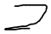

Smart pointer
2025年2月23日
15:36

When we new something we need to delete it manually but for smart pointer it can do that automatically so for smart pointer when you call new you don`t need to call delete in many situation when we call smart pointer we even don`t need to call new so we can never even call new or delete

Smart pointer basically is a wrapper of raw pointer

unique_ptr

Unique_ptr is a scope pointer when that pointer go out of the scope it will get destroyed
For unique_ptr you can`t copy it if you copy that you will get two pointer point to the same memory block and one of it dead it will free that block which means that another pointer will be free too

#include <iostream>
#include <memory>

class entity{
public:
entity()
{
std::cout << "entity created" << std::endl;
}
~entity()
{
std::cout << "entity destroyed" << std::endl;
}
};
int main()
{
{
std::unique_ptr<entity> entitys(new entity());
// std::unique_ptr<entity> entitys2 = new entity();
}

}
You can use unique_ptr like this first you need to include the head file <memory>
Second you need to use it with std::unique_ptr<type> name constructions
Be carefully unique_ptr is an explicit function which means that you can`t assign it like the second one which need to use implicit conversion

entitys->print();
You can use the function through this

The another way to create a uniqu_ptr is

std::unique_ptr<entity> entitys2 = std::make_unique<entity>();
This is important for unique_ptr for exception safety
Through this way you won`t get an a empty pointer which may cause memory leak

This is a stack allocate object and when that object died it will call delete and free memory

But be careful if you want to share that pointer there will be some problem because it can`t be copye

std::unique_ptr<entity> entitys2 = std::make_unique<entity>();
std::unique_ptr<entity> entity3;
entity3 = entitys2;
This code is wrong ! You can copy it or share it because the copy operator had been deleted !

So if you want to share you need to use this pointer

Shared_ptr

Shared_ptr use reference counting (引用计数) which is a basic method that can track how many references that pointer have once the count to 0 it will be deleted

For example if I create a shared_ptr and then I create a new shared_ptr to copy that so the count is 2 if one of them died it will not delete instead the count will minus 1 only when the last one die it will be deleted

std::shared_ptr<entity> entitys3 = std::make_shared<entity>();
std::shared_ptr<entity> entitys4 = entitys3;
We can use shared_ptr do this

std::shared_ptr<entity> entity5(new entity());
We don`t use this in shared_ptr also in unique_pointer we don`t do this is because the exception safety but in shared_ptr has have control block which store the references counting
So if you use this code it need to allocate memory twice first it will allocate the entity second it will allocate the memory block so it is better to use the first one which are more efficiency

#include <iostream>
#include <memory>

class entity{
public:
entity()
{
std::cout << "entity created" << std::endl;
}
~entity()
{
std::cout << "entity destroyed" << std::endl;
}
void print()
{}

};
int main()
{
{
std::shared_ptr<entity> entitys4;
{
std::shared_ptr<entity> entitys3 = std::make_shared<entity>();
entitys4 = entitys3;

}
}

}
In this code the pointer will be destroyed only when we got the end of the big scope

Weak_ptr

#include <iostream>
#include <memory>

class entity{
public:
entity()
{
std::cout << "entity created" << std::endl;
}
~entity()
{
std::cout << "entity destroyed" << std::endl;
}
void print()
{}

};
int main()
{
{
std::weak_ptr<entity> entitys4;
{
std::shared_ptr<entity> entitys3 = std::make_shared<entity>();
entitys4 = entitys3;

}
}

}
In this code I share the shared_ptr to a waak_ptr
But what this will not increment the reference count ! But if we assign a shared_ptr to a shared_ptr it will increment the reference count that the difference

For weak_ptr it still alive but the object(shared_ptr )won`t alive so when the code run to the first scope the destruction will be called

Use these pointer is really useful which can manage the memory! So try to use it more

So when you want to declare an object allocate on heap and you don`t want to clean it by yourself use it! And use unique_ptr as you can which can have a lower cost

Copy and copy constructor
2025年2月23日
19:58

Copy refers to copy data and copy memory copy data from one place to another so there are two copy of it
Unnecessary copy is bad which can may affect our performance

#include <iostream>
#include <string>
struct vector{
float x,y;
};
int main()
{
vector v1 = {1,2};
vector v2 = v1;
v2.x = 3;
}
For example this code here we make two objects v2 is the copy of v1 when we change v2.x = 3 which will not change the v1.x because them use difference address the copy is only copy the same value to the new address ! This is copy which need to use memory ;

#include <iostream>
#include <string>
struct vector{
float x,y;
};
int main()
{
vector* v1 =new vector();
vector* v2 = v1;
v2->x = 3;
}
However if we change our code like this the result will be difference here we use pointer and we assign v2 with v1 which is the address of that object so they have the same address if we change the x both of them will change how ever if I change the v2 like v2++ the v1 will not change with it ! The two pointer are difference things they are only point to the same address ! So there I change the v2->x =2 is change the memory not the pointer

In conclusion when you use = you are always copy! (but not for reference& the reference is alias if you change it you actually change the thing it point to so if you use = in references is not belong to copy )

So when you write a variable is assigned to another variable it is always copy when you use pointer which copy address not the actual member in that memory

#include <iostream>
#include <string>
#include <cstring>
class String{
private:
char* m_str;
int m_len;
public:
String(const char* str)
{
m_len = strlen(str);
m_str = new char[m_len];
memcpy(m_str, str, m_len);
}
friend std::ostream& operator<<(std::ostream& stream, const String& string);

};
std::ostream& operator<<(std::ostream& stream , const String& string)
{
stream << string.m_str;
return stream;
}
int main()
{
String str("Hello World!");
std::cout << str << std::endl;
}
This is a string class which don`t use the modern C++ in here we have something need to notice first when we create a m_str the correct length is m_len+1 because the char array need the end character /0 so normally if we run this code we may get an error result
m_str = new char[m_len+1];

This is the true code or we can use strcpy to instead of the memcpy which have the terminate character
Second here I overload the operator << but we can directly access the member m_str if we really need to access we need to set that function as friend !!

In this example we show the copy of string

#include <iostream>
#include <string>
#include <cstring>
class String{
private:
char* m_str;
int m_len;
public:
String(const char* str)
{
m_len = strlen(str);
m_str = new char[m_len+1];
memcpy(m_str, str, m_len);
}
~String()
{
delete[] m_str;
}
friend std::ostream& operator<<(std::ostream& stream, const String& string);

};
std::ostream& operator<<(std::ostream& stream , const String& string)
{
stream << string.m_str;
return stream;
}
int main()
{
String str("Hello World!");
std::cout << str << std::endl;
}
This is true which can avoid memory leak

#include <iostream>
#include <string>
#include <cstring>
class String{
private:
char* m_str;
int m_len;
public:
String(const char* str)
{
m_len = strlen(str);
m_str = new char[m_len+1];
memcpy(m_str, str, m_len);
}
~String()
{
delete[] m_str;
}
friend std::ostream& operator<<(std::ostream& stream, const String& string);

};
std::ostream& operator<<(std::ostream& stream , const String& string)
{
stream << string.m_str;
return stream;
}
int main()
{
String str("Hello World!");
String second = str;
std::cout << str << std::endl;
std::cout << second << std::endl;
return 0;
}
In this code we copy str to second this seems right but actually it has some problems here what we do is call shallow copy(浅赋值)we just copy the member variabler(char *m_str and m_len)to second be causion here we copy a char* to second which means that them share the same address

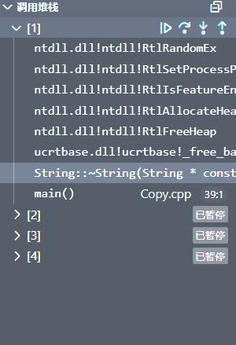
So if we have two String class which copy one to another when the code get the end of that scope it will call the destruction in the destruction we use delete but here str and second share the same char* which means that we delete it twice the first is right but the second time it will be wrong because we are deleting something which had been deleted before !! So our program will crash
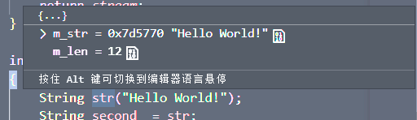

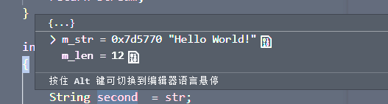

In here we can see the m_str share the same address !

#include <iostream>
#include <string>
#include <cstring>
class String{
private:
char* m_str;
int m_len;
public:
String(const char* str)
{
m_len = strlen(str);
m_str = new char[m_len+1];
memcpy(m_str, str, m_len+1);
}
~String()
{
delete[] m_str;
}

char& operator[](int index)
{
return m_str[index];
}
friend std::ostream& operator<<(std::ostream& stream, const String& string);

};

std::ostream& operator<<(std::ostream& stream , const String& string)
{
stream << string.m_str;
return stream;
}
int main()
{
String str("Hello World!");
String second = str;
second[2] = 'H';
std::cout << str << std::endl;
std::cout << second << std::endl;
return 0;
}
If we change one of the char array both of them will be change so if we need to get a true result we need to have a new char to store that string

To do that we need to use deep copy (深度复制)which will copy the entire object not only the value !

To do that you need to use copy constructor in this example when you will be called when you copy a second string

String(const String& other );
for C++ it will give you a default copy constructor what that does is literally copy the memory of other into the members

String(const String& other )
:m_str(other.m_str),m_len(other.m_len)
{}

The default copy constructor will do this

String(const String& other )
{
memcpy(this,&other,sizeof(String));
}
This is the actual behavior

String(const String& other ) = delete;
If we don’t want to use copy we can do like this

String(const String& other )
:m_len(other.m_len)
{
m_str = new char[m_len+1];
memcpy(m_str, other.m_str, m_len+1);
}

We can overload the deep copy like this for the normal variable we can use the shallow copy but for the pointer we need to use deep copy the main in here is to understand what we need to do

#include <iostream>
#include <string>
#include <cstring>
class String{
private:
char* m_str;
int m_len;
public:
String(const char* str)
{
m_len = strlen(str);
m_str = new char[m_len+1];
memcpy(m_str, str, m_len+1);
}
String(const String& other )
:m_len(other.m_len)
{
m_str = new char[m_len+1];
memcpy(m_str, other.m_str, m_len+1);
std::cout << "Copy constructor called" << std::endl;
}

~String()
{
delete[] m_str;
}

char& operator[](int index)
{
return m_str[index];
}
friend std::ostream& operator<<(std::ostream& stream, const String& string);

};

std::ostream& operator<<(std::ostream& stream , const String& string)
{
stream << string.m_str;
return stream;
}
void PrintName(String str)
{
std::cout << str << std::endl;
}
int main()
{
String str("Hello World!");
String second = str;
second[2] = 'H';
PrintName(second);
PrintName(str);

return 0;
}
Let`s look at this code here we add instruction in the copy constructor which will be called if we use copy
If I run this code it will use copy function three times!
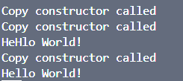
The first one is second = str this is what we want but the second and the third one is not we want to do why?

Because every time we use copy we will copy all the memory and that free it which is absolutely unnecessary what we really want to do is to directly use that string not use the copy! So we can use the references

void PrintName(const String& str)
{
std::cout << str << std::endl;
}
We can fix it like this

So always past your parameter with const reference!

Arrow operator
2025年2月27日
14:01

#include <iostream>
class entity{
public:
void print()
{
}

};
int main()
{
entity e;
e.print();
entity* ptr = &e;
ptr->print();

}
At this example we can see that we use ->(arrow operator )to called a function in that object and we can also use . To call a function in that object
What the difference ?
For . We can use this operator for an object which isn`t a pointer but if we have a pointer and we want to call a function belong to it we must need to use arrow operator!!!

#include <iostream>
class entity{
public:
void print()
{
}

};
int main()
{
entity e;
e.print();
entity* ptr = &e;
entity& ref= *ptr;
ref.print();
}
If we really want to use . We can use reference

#include <iostream>
class entity{
public:
void print()
{
}

};
int main()
{
entity e;
e.print();
entity* ptr = &e;
(*ptr).print();
}
This is also be ok

But actually it is better to use arrow operator !

Arrow operator as an operator it is definitely can overload in class(be careful it must overload in class)

#include <iostream>
class entity{
public:
void print()
{
}

};
class scopePtr{
private:
entity* m_ptr;
public:
scopePtr(entity* ptr)
: m_ptr(ptr)
{}
~scopePtr()
{
delete m_ptr;
}
};
int main()
{
scopePtr ptr = new entity();
ptr->print();
}
In here we have a smart pointer which can manage entity but if we want to use method in that class how can we do?
We can` t use . Or -> to call that function directly
The first method we can write a method which can return to an entity as follows

#include <iostream>
class entity{
public:
void print()
{
}

};
class scopePtr{
private:
entity* m_ptr;
public:
scopePtr(entity* ptr)
: m_ptr(ptr)
{}
~scopePtr()
{
delete m_ptr;
}
entity* Getentity(){return m_ptr;}
};
int main()
{
scopePtr ptr = new entity();
ptr.Getentity()->print();
}
Although we can call that function but this is really mass for us to write a code like that so to deal with it we can overload the arrow operator which is why we need to overload arrow operator

#include <iostream>
class entity{
public:
void print()
{
}

};
class scopePtr{
private:
entity* m_ptr;
public:
scopePtr(entity* ptr)
: m_ptr(ptr)
{}
~scopePtr()
{
delete m_ptr;
}
entity* operator->()
{
return m_ptr;
}
};
int main()
{
scopePtr ptr = new entity();
ptr->print();
}
In that class we overload the operator and we can call that function use arrow operator

const entity* operator->() const
{
return m_ptr;
}
We can overload like this if we need to use const version

The another usage of arrow operator is to get the offset

struct vector{
int x,y,z;
};

For example if we have a struct like this as we know the x offset is 0 and the offset if y is 4(because int is 4 bytes in C++) if we need to get the offset we can do like this

int offsset =(int)&((vector*)nullptr)->x;
Here we use a nullptr which convert to vector* and access x with arrow operator in that case we can get the offset and then we convert it to int but notice this code is not safe and for some compiler it may be error

s
When we use -> we must know that the variable can`t be a nullptr this will may your program collapse and the compiler will not tell you what happen to your program unless you debug your code otherwise you will be crazy about that

Dynamic array
2025年2月27日
14:46

Standard template library(标准模板库)in C++ library it offer some template which contain some basic data type but the really type is depend on ourself ! Just like vector

Vector(which is in the std namespace) although it is called vector but actually it is called array list(动态数组而不是叫向量)
Unlike normal array it can resize it`s size that means when you create a vector it don`t have a set size but we can set a certain size for it so normally you just need to put data into it and the size will enlarge itself every time you put a new data into it

How std::vector work?
For example if you create an array which can contain 10 data if you add more data into vector it will create a new array in memory and copy all of thing to the new one and delete the old one so it is not add in the end of the old one

#include <iostream>
#include <string>
struct vertex{
float x,y,z;
};

std::ostream& operator<<(std::ostream& stream ,const vertex& vertex)
{
stream << vertex.x <<","<<vertex.y<<","<<vertex.z;
return stream;
}

int main()
{
vertex ver[5];
vertex* ptr = new vertex[5];
}
For example if we want to create array normal we can create like this but what we notice is that no matter what kind of creation we must need to declare the size if we want to make sure we can get enough data in that array we first can enlarge the array or we can allocate that array with large number for example vertex ver = new vertex[1000] but this is really a waste of performance and memory !

To deal with that problem we can use vector

#include <iostream>
#include <string>
#include <vector>
struct vertex{
float x,y,z;
};

std::ostream& operator<<(std::ostream& stream ,const vertex& vertex)
{
stream << vertex.x <<","<<vertex.y<<","<<vertex.z;
return stream;
}

int main()
{
std::vector<vertex> vertices;
std::vector<int> vertice2s;
}
For vector we can define the type with our basic type but unlike java which need to use the primary type ( int - Integer) in C++ we can use the raw type like int float !

For std::vector<vertex> vertices;
This means to store the vertex inline (将数据存储到一条直线上)

std::vector<vertex*> vertices3;
But this have really huge differences for the first one
Which one to use is based on situation

For object vector it is optimal because it is not fragment in memory and it is in a line if you want to set change read etc. you can do it easily which because them are in the same cache line (在同一个缓存线中)but if you want to enlarge it you need to copy it to a new array if you have a string you want to copy it to a new array it is really slow operator but for pointer vector which is just store the address and when it need to enlarge we just need copy the address and the data is still there (in the difference part of memory)
In normally trying to use more object vector instead of pointer vector

#include <iostream>
#include <string>
#include <vector>
struct vertex{
float x,y,z;
};

std::ostream& operator<<(std::ostream& stream ,const vertex& vertex)
{
stream << vertex.x <<","<<vertex.y<<","<<vertex.z;
return stream;
}

int main()
{
std::vector<vertex> vertices;
vertices.push_back({1,2,3});
vertices.push_back({4,5,6});
vertices.push_back({7,8,9});
for (int i = 0;i<vertices.size();i++)
{
std::cout<<vertices[i]<<std::endl;
}
}
We can also use this to access the data in that array which is also the same in java (we call this range for loop)

for(vertex v: vertices)
std::cout<<v<<std::

for(vertex& v: vertices)
This is the best choice because the first one means that if we want to print it we need to copy it every time so it is better to use references

vertices.clear ();
We can use this to clear it

vertices.erase(vertices.begin()+1); erase the second element
We can use this to erase the data in that vector but we can`t use like this
Vertices.erase(2) !!!
这里面的参数必须是迭代器

void function(std::vector<vertex>& verticecs)
{

}
If we want to use vector as parameter and use the references to refer that vector we can write function like this

Optimistic the usage of vector
2025年2月27日
15:40

Why our code will be affect by the vector ?
We need to understand the basic of vector . If we have a vector and we want to add something to the vector we need to use push_back to add but when we enlarge it we need to copy it and paste to a new part of memory the copy function will affect our code so because of the reallocate which is slow action

So the optimization strategy is to avoid copy when we deal with vector specially the vector objection

First we need to know when and where the copy will happen

#include <iostream>
#include <vector>
struct vertex {
float x,y,z;
vertex(float x, float y, float z) : x(x), y(y), z(z) {}
vertex (const vertex& x )
: x(x.x), y(x.y), z(x.z)
{
std::cout<<"Copy constructor called"<<std::endl;
}
};

int main()
{
std::vector<vertex> vertices;
vertices.push_back(vertex(0,0,0));
vertices.push_back(vertex(1,0,0));
vertices.push_back(vertex(0,1,0));
}
We add a copy constructor in that code and we run this code we will get 6 copy!! Which means that we use copy six times
Why this happen?
The reason is that when we create vertex
We actually construct it in the current stack frame in main function so we constructor it in the main stack

So when we need to put it into the vector from the main function (into the memory of that vector )
也就是说当我们在main函数里面创建并且将数据放入到vector里面的时候我们需要先从main函数里面复制它然后在将复制的结果放入到vector里面所以如果我们要优化它就需要先优化这一部分

What if we can construct that vertex in place in the actual memory that the vector has actually allocated for(在合适的地方进行创建vertex使得它可以直接到目的地的内存而不是通过main函数来复制到目的地的内存)
So the first copy is from the main to the vector

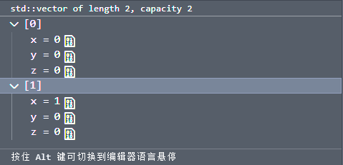

The second and third one copy is from here the vector have enough memory to store two vertex object
If we use
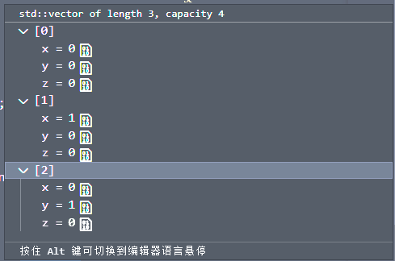
If we run the third one we will find that we have three times copy which means that we run the copy three times

So in total we run the copy 1+2 +3 = 6 time

If we know that how many object will put in that vector why don` t we tell the vector directly ! We can directly tell vector make three memory like that you don`t have to resize it twice ! We can make it have enough memory to store three elements

std::vector<vertex> vertices;
vertices.reserve(3);
In here we use reserve to tell that vector to remain 3 part memory to store the data

std::vector<vertex> vertices(3);
This is difference like the first one this means to create object three times but the first one is not to create it three times instead it tell directly tell the vector remain 3 memory to store it not directly create vector three times

vertices.emplace_back(0,0,0);
We can use this function which means not to pasting the object that have already constructed we instead just past the list for the constructor (we tell the vector to construct a vertex object with the parameter in the actual vector memory )

#include <iostream>
#include <vector>
struct vertex {
float x,y,z;
vertex(float x, float y, float z) : x(x), y(y), z(z) {}
vertex (const vertex& x )
: x(x.x), y(x.y), z(x.z)
{
std::cout<<"Copy constructor called"<<std::endl;
}
};

int main()
{
std::vector<vertex> vertices;
vertices.reserve(3);
vertices.emplace_back(0,0,0);
vertices.emplace_back(1,0,0);
vertices.emplace_back(0,1,0);

}
And finally code is this
This is wrong as follows because in the parameter which call constructor of vertex ! Which need to copy !!
vertices.emplace_back(vertex(0,0,0));

Library in C++
2025年2月28日
14:09

For library there are two ways to use it first we can link to the binary files which is suitable for short term projects or something is not that important however if you are doing some important project it is better to get the source code and compile it in local environment

This page is going to talk about how to deal with binary library which is GLFW library
For Linux and Mac it may be not suitable to link binary library so it may be need to construct it in local however for windows it can do like that

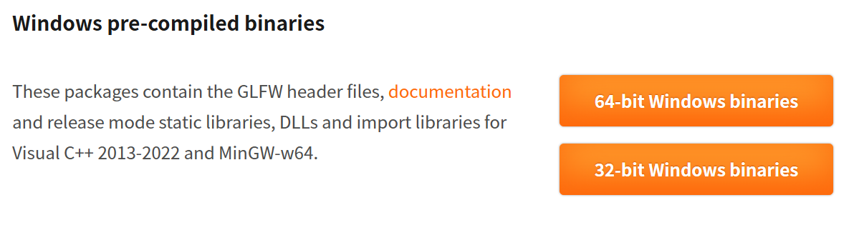
Just like this which is a pre-compile binaries file for windows
这里需要注意的是这里面的64位和32位并不是取决于下载它的机器而是取决于它的目标，如果目标是使用32位那么就下载32位！

This is a typical organization structure in C++
There are two main part of library for C++
Library and include
Include directory which have many head files
Lib directory have pre-compile binaries which usually have two parts dynamic library and static library so you can choose link dynamically and statically

Static library which means it will put the library into your executable file or other exe file in your OS
But dynamic library which is link only when you run your code

Normally static linking can make it faster that dynamic library

To use the include file we need to point to the head file so that we can know which function can be used and we need to make sure our linker point to the include files (just tell the linker this is my file which you need to link so that you can get the true definition of that function )

To use it we can do like this
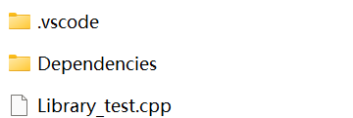
First we need to create a directory name Dependencies which means this directory is used to stored my dependencies files

In that directory I create a directory name GLFW this mean my library is GLFW
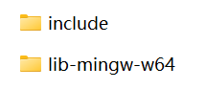
In that directory you need to put the files which you download before in here we need to copy the include and then we need to copy the mingw-w64 because our compiler is this version
But actually which one to choose is not that matter because them are all binary files each one of them can run but we just want to choose the most compatible one
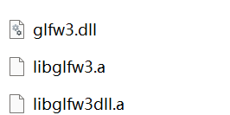
The glfw3.dll is a dynamic link library we will use it in runtime
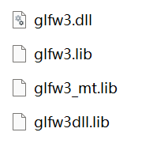
The lib Is a static library which is used together with the dll in that case we don`t need to ask the dll where the function and signs are because all of them will store in the lib so the linked can find the location with the lib
If we don`t have that lib we still can use dll but we just need to access it through the name of that function

If we use the lib we don`t need to use the dll in runtime!!!

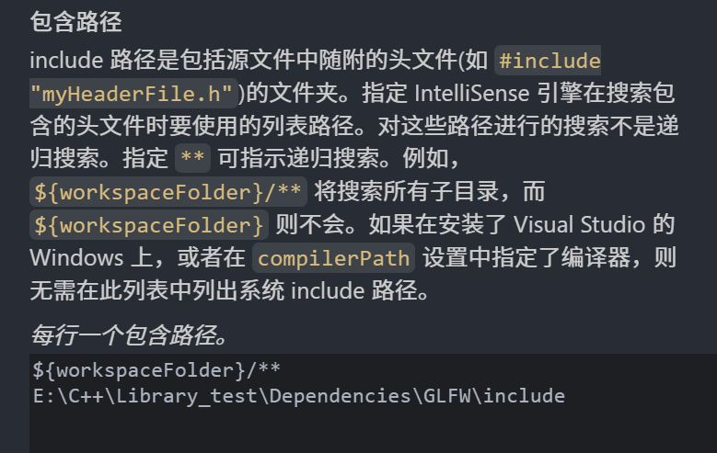
To use it we need to set the configuration so that our compiler can find it
Ctrl+shift+p can open the configuration UI in vscode and then find the include path and copy the path of that library

#include <iostream>
#include "GLFW/glfw3.h"
int main()
{
std::cout << "Hello, World!" << std::endl;
}
In here we use #include "GLFW/glfw3.h"to include that head file however we can also do it <>use this
Actually no matter <> or "" is ok if we use"" it will check the relative path first and if it don` t find that files it will check the compile include path
If that head file is in the solution file then we will use ""(如果这个头文件是在这个解决方法里面其实也就是说是在这个文件里面那么就直接是用“”)
If that file is in external which is not in the solution with the source file we may need to use <>(也就是说这个是来自于外部的那么我们就直接使用<>)

For example why we use include <iostream> is that the head file must in another directory so I won`t be in the same solution file with our source code unless you change it to our own solution files (include "iostream" is ok)

#include <iostream>
extern "C" int glfwInit();
int main()
{
int a = glfwInit();
std::cout << "glfwInit() returned " << a << std::endl;
std::cout << "Hello, World!" << std::endl;
}
If we want to use only one function in that library we can do like this !

Extern "C" this means that we want to use a function which belong to C not C++ but we still want to use it with that name we can do like this

注意，通常来说的话头文件都是只有这些函数的声明的并不包含实现所以为了能够正常的使用这些函数我们就必须要链接到对应的有实现的库里面才可以通常都是lib文件

Dynamic linking
2025年3月1日
10:31

Dynamic linking is linking happen at the runtime but static linking happen in compile time
When you compile a static library you link into either executable file or a dynamic library
(you take the content of that static library then you put it into rest binary data which is actually in your dynamic library or in your executable files )

Static linking allow more optimization happen because the compiler and linker can see more about that in static linking

However dynamic linking will load only when you run the executable file so actually it is no belong to executable files
(静态链接就是直接将内容写入到了可执行文件并且是在编译的时候就进行了所以编译器可以更多的知道库里面发生了什么而动态链接则是在可执行文件执行的时候才被加载也就意味着它不属于可执行文件的一部分)
Although the dynamic linking is a separate part for that executable file but the file know that it need to use a dynamic linking you can load dynamic linking completely which have no relationship with that exe file
(动态链接的工作方式是将动态库加载到内存中去在进行作用的)

There are two type dynamic library

First "static "dynamic library which means that our file know what in the library just like static linking

Second our file don`t know what in that library and it just want to use it

For most library the head file support dynamic linking and static linking

#include <iostream>
#include <GLFW/glfw3.h>
So in dynamic linking we can still use this head file

Here we have three files
The dll and all.a are relative them can`t separate !! If we need to use dynamic library we need to use both of them

# 设置最低版本要求
cmake_minimum_required(VERSION 3.10)
# 设置项目名称
project(LibraryTest)
# 设置C++标准
set(CMAKE_CXX_STANDARD 17)
# 添加GLFW头文件路径
include_directories(E:/C++/Library_test/Dependencies/GLFW/include)
# 添加GLFW链接库路径
link_directories(E:/C++/Library_test/Dependencies/GLFW/lib-mingw-w64)
# 找到所有源文件
set(SOURCES
Library_test.cpp
)
# 添加可执行文件
add_executable(LibraryTest ${SOURCES})
# 链接GLFW动态库（使用导入库 libglfw3dll.a）
target_link_libraries(LibraryTest glfw3dll)
# 将 glfw3.dll 复制到构建目录（可执行文件所在目录）
add_custom_command(TARGET LibraryTest POST_BUILD
COMMAND ${CMAKE_COMMAND} -E copy
"E:/C++/Library_test/Dependencies/GLFW/lib-mingw-w64/glfw3.dll"
$<TARGET_FILE_DIR:LibraryTest>
)
If need to use dynamic linking we can write glfw3dll which refer to the dynamic linking
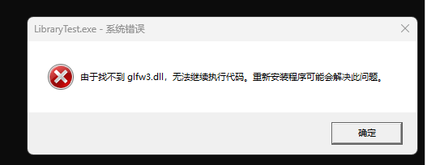
If you want to make sure the dll can be used you need to confirm two point
First in the linking directory which need to have dll.a(动态库的导入库)
Second in the exe directory which need to have dll file!
(在链接目录里面需要有导入库，在和可执行文件相同目录里面需要有动态库的存在)

Project with library(mainly for large project based on visual studio )
2025年3月6日
20:47

Tuple (元组) pair and how to deal with multiple return value
2025年3月6日
20:50
There may have an issue we may need to return two type although there are many method can achieve it but in C++ by the default you can`t return two type

First way to deal with it we can do like this

Void return_Two (std::string& first , std::string& second)

In here we past two references into that function so that if we change it we can change the value directly because the references are the address of them !! In this way we even don`t have to return to a value

Or we can pass pointer
Void return_Two (std::string* first , std::string* second)which can make it more clear

The second way to deal with it is to return an array
So we can overwrite the function like this

Std::string* ()
{

Return new std::string[] {std::string first ,std::string second};
}

Although we can return to two value but we need to notice that all the value must be the same type ! And here we use new to allocate memory which may lead to memory leak

To make it more better we can return to std::array<std::string>which we can know the size use the function

And we can return to a vector
Std::vector<std::string>()
{

}

What Is the difference?

Std::array is going to create on stack but vector store it on the heap( vector会把它的底层存储存储到堆上) so in technically the std::array would actually be faster

However there are more way to return to a multiple value even in different types !

Tuple

A tuple is a class which can contain many variable which don`t care about the type

#include <iostream>
#include <utility>
#include <functional>
std::tuple<int,double>multiple()
{
return std::make_pair(1,2.5);
}

int main()
{
std::tuple<int,double> t = multiple();
std::cout << std::get<0>(t) << " " << std::get<1>(t) << std::endl;
return 0;
}
This is the most easy way to use the tuple and pair
In the std::tuple we need to confirm which type we need to return and if we need to get the value in the tuple we need to use std::get<0>(t) (t is the source where we get the value and 0 means the first value in that tuple ) the another things we need to care about is that if we need to return we need to use std::make_pair(); we need to write the value in the bracket

#include <iostream>
#include <utility>
#include <functional>
std::tuple<int,double>multiple()
{
return std::make_pair(1,2.5);
}

int main()
{
auto t = multiple();
std::cout << std::get<0>(t) << " " << std::get<1>(t) << std::endl;
return 0;
}
We can use auto to instead of the std::tuple<>!!

Although we can use this way to return multiple value , this is a terrible code style because we don`t know what we do in here directly and it may occur dyslexia std::get<0>(t)

#include <iostream>
#include <utility>
#include <functional>
std::pair<int,double>multiple()
{
return std::make_pair(1,2.5);
}

int main()
{
auto t = multiple();
std::cout <<t.first << " " << std::get<1>(t) << std::endl;
return 0;
}
We can also return to pair which we can access the value in it through name.first which maybe more easy to understand and we can still use std::get<>()

The another way which can make it more easy and more understandable is to use struct to do it we can directly return to a struct !

#include <iostream>
struct MultiReturn{
double X;
int y;
};
MultiReturn getMUlti()
{
return {1.2,2};
}

int main()
{
MultiReturn result = getMUlti();
std::cout << "X: " << result.X << " y: " << result.y << std::endl;
return 0;

}

Just like this in here we can know the first and second elements without use first and second in the function call ! This is absolutely clear and easy to read and everything is going to create on stack

Template
2025年3月6日
21:55

Template which is a bit like macro it can do a lot of things for you

A template basically allow you to define a temple and it would be compiled by your usage it can get the compiler to write code for you base on a set of rules (in another word template Is let compiler to write code for you )

For example when I use a function and I use a template in that function what I actually doing is to create a blueprint so when I decide to call that function I can specify the certain parameters what code actually putting into your code

#include <iostream>
void print(int x)
{
std::cout << "int: " << x << std::endl;
}
void print(double x)
{
std::cout << "double: " << x << std::endl;
}

int main()
{
print(10);
print(3.14);
return 0;
}
For example if we need to print different type we need to overwrite the function every time

#include <iostream>
template<typename T>
void print(T x)
{
std::cout << x << std::endl;
}

int main()
{
print(10);
return 0;
}
If we want to only write code once we can use template we can use template<typename T >
And then we use T to replace all type !

How to understand it ? Actually when we use the keyword template which means that it will evaluate in the compile time so basically this is not the actual code !!
void print(T x)
{
std::cout << x << std::endl;
}
This is not the actual function ! This function will only create only when we call it ! And when we call it based on how we call it with what type and this function actually create and compile as source code

#include <iostream>
template<class T>
void print(T x)
{
std::cout << x << std::endl;
}

int main()
{
return 0;
}
If I write my code like this the print is never call! It is not a function ! Because it is a template which is only be created when we called it !

The second part is the template parameter in this example we use typename as the parameter and the type name is T

Although here it seem that we call the function explicit but actually all the function is called implicit !from the parameter

print<int>(10);
We can use a <> to refer a type

template<class T>
We can also instead typename with class because in here typename and class is the same (but it better to use typename )

Actually why we don`t need to use print<int> is that if we use print(5) the compiler can know that 5 is a integer so that we can do it easily

#include <iostream>
template<class T>
void print(T x)
{
std::cout << x2 << std::endl;
}

int main()
{
return 0;
}
In some compiler this code can be compiled although in here we use x2 which is not exist in our code but it can compiled because this function doesn`t exist until we call it! But in some compiler it will be error (because this is actually an error )

For MSVC (a compiler )won`t tell you about error if you don`t call the template but for clang it will tell you about that
:对于模板，其实就是让编译器为你写代码，如果你写了一个模板函数那么这个函数并不是真实存在的，只有当你在调用这个模板函数的时候通过了编译器这个编译器才会将这个模板函数加入到你的代码里面！ 也就说如果你没有通过编译器那么这个代码就是不存在的代码

How It work when we compile it?

#include <iostream>
template<class T>
void print(T x)
{
std::cout << x << std::endl;
}

int main()
{
print(10);
return 0;
}
For this code if when we compile it what it do is actually just fill the blank
In here we know that 10 is a integer and if we use that template function what compiler do is first replace the T to int ,second copy the function into our code

#include <iostream>
template<class T>
void print(T x)
{
std::cout << x << std::endl;
}
void print(int x)
{
std::cout << x << std::endl;
}

int main()
{
print(10);
return 0;
}
Just like this it will copy a new function into our code used to compile and link ! Although we can`t see it directly in our source code but basically it really do that
If we change the type what it will do is just change the T to target type !

#include <iostream>
template<int N>
class Array{
private:
int m_arr[N];
public:
void GetSize(){return N;}
};
int main()
{
Array<5> arr;
return 0;
}
We use template not only in function but also in many way and we still can use many type to replace typename
In here we use int to replace typename and in this code we can point the size by our own and it will be created when compile (in here we create an array on stack )

#include <iostream>
template<typename T,int N>
class Array{
private:
T m_arr[N];
public:
int GetSize(){return N;}
};
int main()
{
Array<char,5> arr;
std::cout<<"Size of array is: "<<arr.GetSize()<<std::endl;
return 0;
}
If we want to specify type we can add more template to do it just like this code

Template is a very powerful tools but we must need to know where to use it and where we can` t use it

We need to find a balance don`t use it too far if we really do it like that our code may be really hard to understand we need to fill every blank which is nightmare !

A massive template is really hard to understand and fragile ! So don`t do it too much just keep in a balance

Stack and heap
2025年3月8日
15:54

Stack and heap are two area exist in RAM
A Stack is typically an area memory that has predefine usually 2MB
A heap is also a predefine area however it can grow and change as the application goes on

The actual location of both is in our memory
(物理位置 堆和栈其实都是存储在内存中的有些人可能会倾向于认为堆和栈是存储在cache里面的其实并不完全是)

No matter what kinds of program they all need to have memory to store their date no matter read from files or other location they all need to store into memory

Stack and heap work very differently but fundamentally what them do is the same
We will ask C++ to give us memory from stack or heap and it will give a block of memory if everything goes well

The difference is how them allocate memory!
For example when we need to define a integer which is four bytes in C++ so how do we find a continuous four bytes block memory?
The way of stack and heap is different (when we ask memory which is call memory allocation)

#include <iostream>
int main()
{
int value =1;
int* hvalue = new int;
*hvalue = 2;
}
The first one is allocated on stack and the second is allocated on heap

#include <iostream>
int main()
{
int value =1;
int array[10];

int* hvalue = new int;
*hvalue = 2;
int* array_ptr= new int[10];
}

#include <iostream>
struct test{
float x,y;
};
int main()
{
int value =1;
int array[10];
test t;
int* hvalue = new int;
*hvalue = 2;
int* array_ptr= new int[10];
test* t_ptr = new test();
}
Even the type is a struct or class we can still do like this

For stack
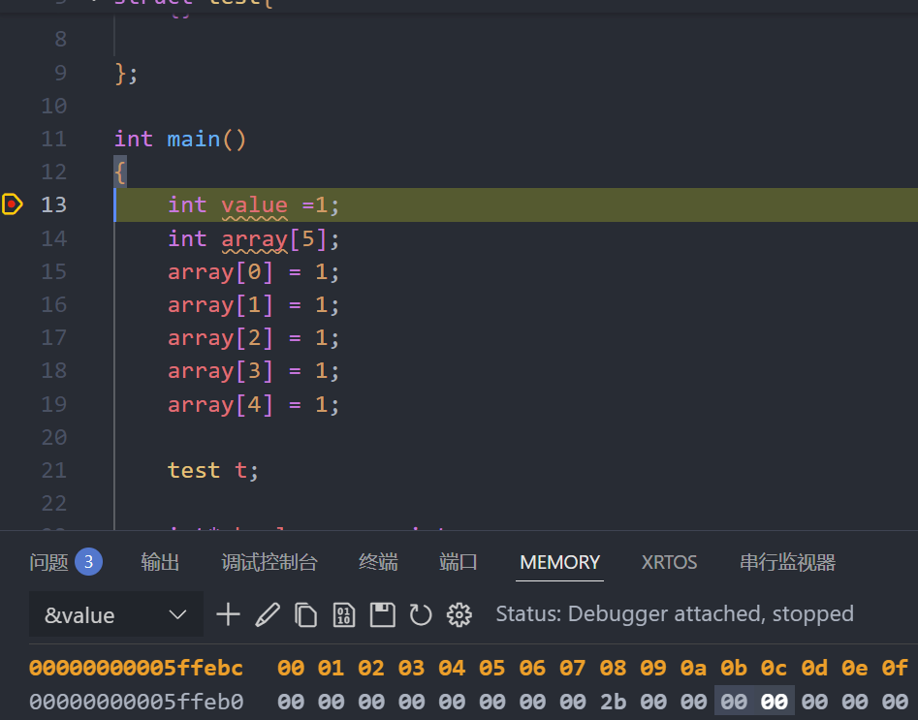

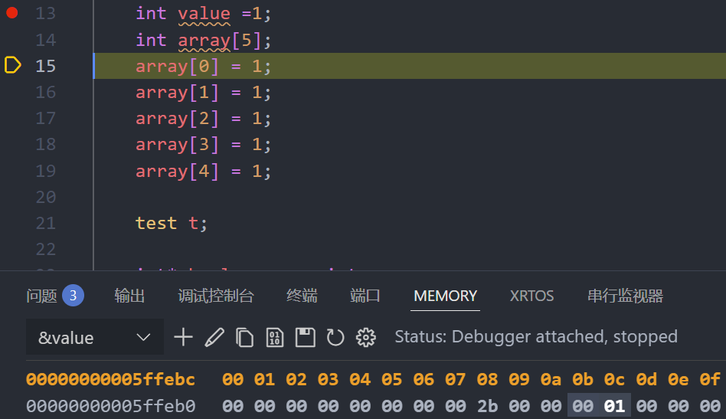
You can see that it will be allocate when we get there
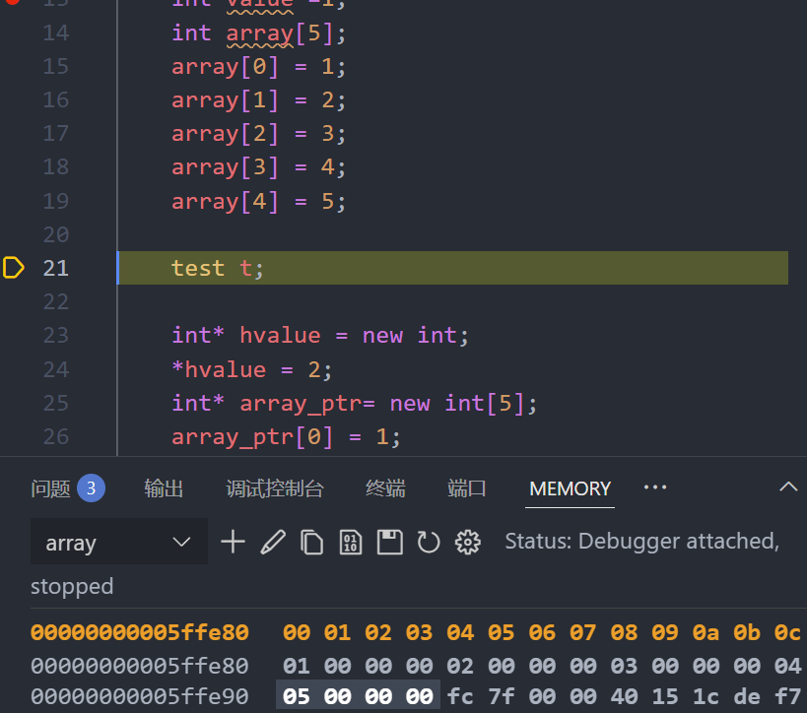
In this array we change the value directly in that position
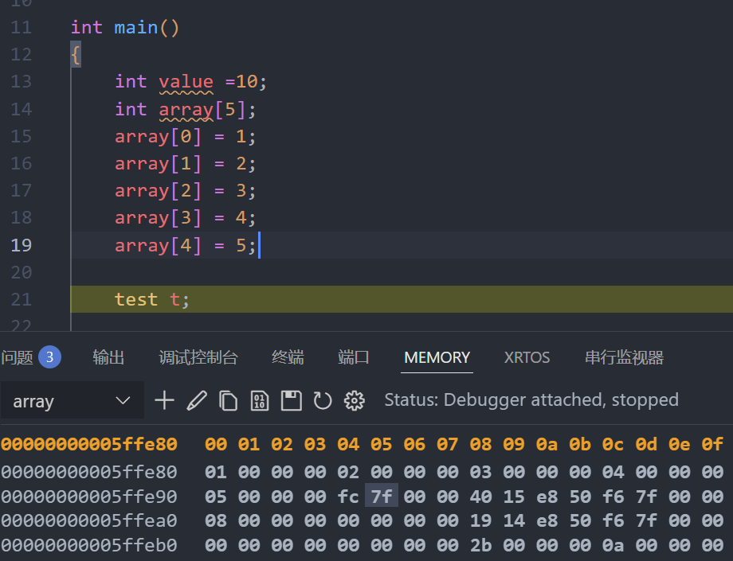
Look at this what you will find is that the value is near array !
Actually both of them are next to each other in our debug mode there have some other byte between both of them which is called safety guards(安全守卫)around our variable to make sure it will not overflow or access in wrong memory
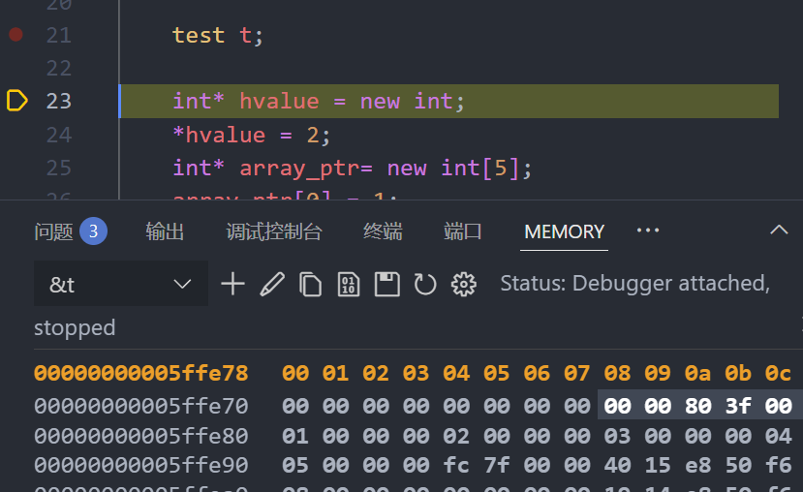
The t is next to the array!

So for stack they are all really close to each because
What actually happen is when we allocate variable in stack all happen is the stack pointer that is the pointer top of that stack(栈的头部指针 )just move that bytes if we want to allocate a integer which is four bytes e will move that pointer 4 bytes if we want to allocate an array the satck will move the size of array the vector is the same

So the memory of stack is literally store on top of each other like a stack

On top of each other! （也就是说栈分配先分配的变量是先占据高位地址的然后在向低位地址生长也就是说对于后面分配的栈变量是在地址更低的位置但是这个并不是绝对的这个也是取决于编译器的有些编译器是会堆内存进行优化的所以具体还是需要通过实际检验的）

So actually stack is to stack on each other this is why the allocation of stack is faster it is literally like one CPU instructor all we do is to move the stack pointer and then we return to the pointer address so the stack allocation is extremely fast

How about heap?
Unlike the stack , heap is not next to each other

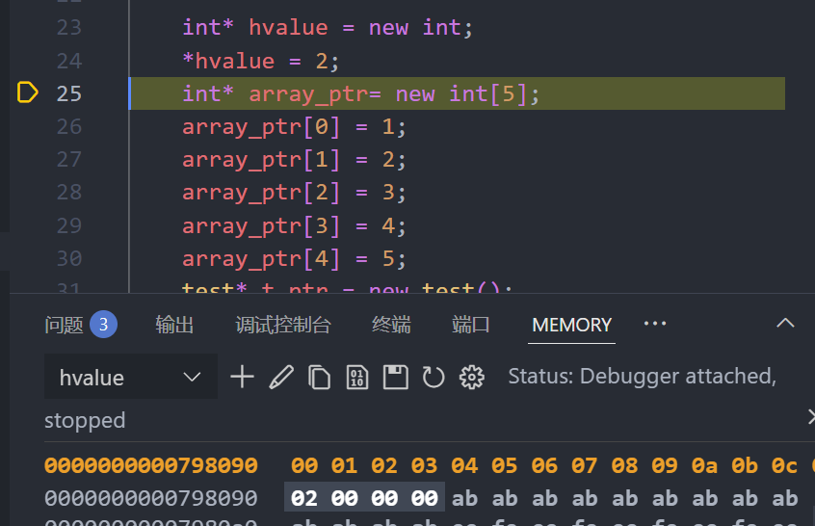

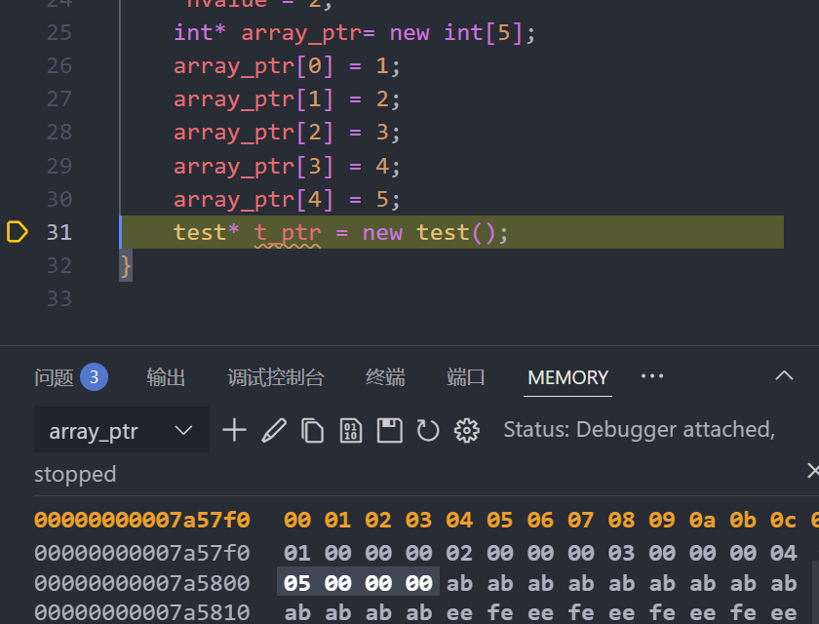
In these two picture you can see total different address! And before we assign it .it will not be initialized
First of all in here we use new but if we use smart pointer like make_unique or make_shared all of them if call new for you and the other things you need to care is that you need to use delete to free that memory

#include <iostream>
struct test{
float x,y;
test()
:x(123.0),y(122.0)
{}
};
int main()
{
int value =10;
int array[5];
array[0] = 1;
array[1] = 2;
array[2] = 3;
array[3] = 4;
array[4] = 5;
test t;
int* hvalue = new int;
*hvalue = 2;
int* array_ptr= new int[5];
array_ptr[0] = 1;
array_ptr[1] = 2;
array_ptr[2] = 3;
array_ptr[3] = 4;
array_ptr[4] = 5;
test* t_ptr = new test();
delete hvalue;
delete[] array_ptr;
delete t_ptr;
}
In heap we need to free memory manually(if you don`t use smart pointer)but in stack once it go out of that scope it will be freed (all the memory in that stack will be poop off the stack will go back to the original location directly which don`t need too many cost one CPU instructor can free all things ) this is another really important difference between stack and heap

What heap do and what new and delete do ?
What new do Is to call a function call malloc which is to memory allocate and this is usually call the underline operator system or platform specific function and that will allocate memory for you on the heap and the way to finish it is when you start application you will get amount of RAM to you and the program will maintain something call free list which is trace that which memory block is free and where they are .so when you ask dynamic memory it will use dynamic heap memory when you ask for heap with malloc it will go through the free list and find a free memory block which is at least big as you ask for and It will give you a pointer .after that if you want to record something such as the size and then you can`t use that memory block anymore there are bunch of record need to do

If you ask a memory block which is oversize than any existing memory block in your free list then it will ask your operator systems hey I need more memory which is very complex so there are many cost

In conclusion allocate on the heap is a whole things while allocate on the stack is just like a CPU instruction(相比之下对于像stack上的分配———这种连续的分配，对于CPU来说是更加容易cache hit（具体可以参考内存 cache之间的关系作用）的因为是连续的内存块但是对于在堆上分配因为他们是不同的地址上存储的这就会造成可能会出现cache miss 虽然cache miss 和cache hit是基本上不会察觉到的但是这个确实是存在于两个不同分配形式上的差异，通常对于一般的项目需要处理的cache miss 是基本上可以忽略不记的) but the big difference is the allocation
Allocation is the slow part
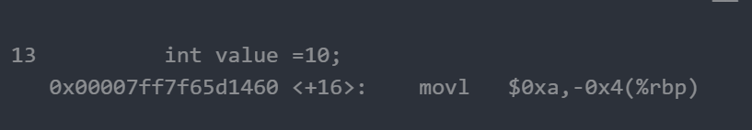
As what we see allocate on stack is just a CPU instruction
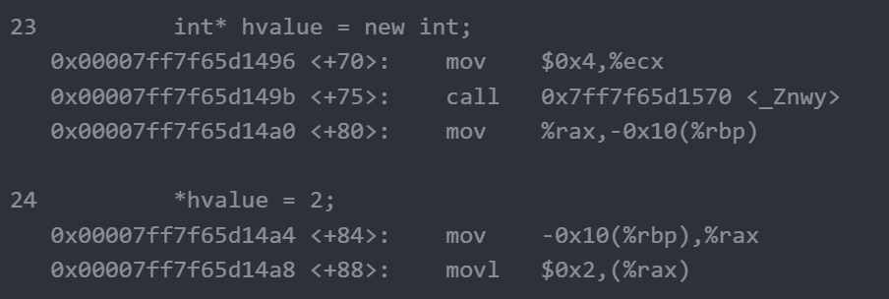
However allocate on heap is really complex
  - mov $0x4, %ecx：
    - 将立即数 4 移动到寄存器 ecx 中。
    - 这里的 4 表示要分配的内存大小（sizeof(int)，通常是 4 字节）。
  - call 0x7ff7f65d1570 <_Znwy>：
    - 调用 _Znwy 函数，这是 C++ 中 operator new 的实现。
    - operator new 负责在堆上分配指定大小的内存（这里是 4 字节）。
    - 返回值（分配的内存地址）会存储在 rax 寄存器中。
  - mov %rax, -0x10(%rbp)：
    - 将 rax 中的值（即分配的内存地址）存储到栈帧的 rbp - 0x10 位置。
    - 这里 -0x10(%rbp) 是局部变量 hvalue 的存储位置。

  - mov -0x10(%rbp), %rax：
    - 将栈帧中 rbp - 0x10 位置的值（即 hvalue 的值，也就是动态分配的内存地址）加载到 rax 寄存器中。
  - movl $0x2, (%rax)：
    - 将立即数 2 存储到 rax 寄存器所指向的内存地址中。
    - 这对应于 C++ 代码中的 *hvalue = 2。
in conclusion you should allocate on stack as possible as you can when we need to allocate on heap is that you don`t have enough space for stack or you need longer lifetime or bigger scope you can use heap or you need to load data which is more than 2 MB in that case you have to allocate on heap however if you preallocate on heap for example you preallocate 4GB for your heap and then allocate on that heap than there have no differences between heap and stack





Macro in C++
2025年3月8日
19:16

Macro is a broaden things and it is a really massive concept but now we are going to talk about how to use preprocessor to macro some operation so that we don’t need to manually do it again and again we can use preprocessor to automatically do something

Before that we need to know that what is preprocessor . Basically when we compile code in C++ what the first things happen is preprocessor will pass every kind statements in C++ which is begin with # (a preprocessor signs ) ,that the compiler will evaluate the code and then will give it to the compiler to do actual compile. So this preprocess stage is basically a text editing stage(文本编辑阶段)in which we can control what kind of code give to compiler and that is where macro coming

What we do is write some macro to replace some code with something else the macro is not flat find and call it we can choose how to find it and call it and that will be really complex

We may find that macro is similar to template but them have some differences in actual compile the macro will be evaluated earlier than the template

Preprocessor is purely text exchange(就是纯文本替换) there is nothing you can`t replace before everything have been compiled

Although macro can be really useful but don`t overuse it because it will make your code hard to read for someone who first read your code
(即使在C++中真的有很多的特性比如说像模板和宏这样高级的特性但是在真正的代码的编写过程中不要过多的依赖于这些特性因为这会使得你的代码变得难以理解甚至难以维护！)

#include <iostream>
#define WAIT std::cin.get()
int main()
{
WAIT;
}
For example like this we want to use std::cin.get()to wait input but we don`t want to write it every time to easy that we can write a macro to replace it
So what happen here?
In here we define a wait to replace the function so when the preprocessor time if our compiler meet that word the compiler will replace that word with that function
So the preprocessor is a purely text change !

In here we just show an example but don`t do that in your real code because this is really stupid if the definition of WAIT is in another file and what you will see is just a word WAIT then the coder need to find which files have that definition that is really horrible ! NOT TRYING TO WTIRE CONFUSING CODE

#include <iostream>
#define WAIT std::cin.get();
int main()
{
WAIT
}
In here we can absolutely use semicolon behind and we don`t need to use ; when we use it again (because this is purely test change)

#include <iostream>
#define Log(x) std::cout<<x<<std::endl
int main()
{
Log("Hello World");
}
What macro more usually be used is like this we can change a complex phrase into a simple function

But actually this simple situation we may probably don`t use macro like this because this is no necessary but in something like log system we may use macro to instead std::cout

To have more deep about that let`s have a see about that
Before start it we need to know the differences between debug and release mode which exist in compiler to compiler our code in difference way
In debug mode our compiler will try to optimize our code which may general more unnecessary code (that no means that them are meaningless in contrast these code can help us to debug our code which is really important for coder)
In release mode our compiler will not to optimize our code and it will general the most clear code for user this mode is usually for a product that have already debug and no mistakes

In debug mode we may need to log everything for us to debug our code but in release mode we don`t want to show all of that to user or we may need to more performance because log need time
In that case we may need to use log in debug mode but no use it in release mode

{
"version": "2.0.0",
"tasks": [
{
"type": "cppbuild",
"label": "build-debug", // Debug 模式任务
"command": "E:\\MYSY32\\ucrt64\\bin\\g++.exe",
"args": [
"-fdiagnostics-color=always",
"-DDEBUG", // 定义 DEBUG 宏
"-g", // 生成调试信息
"${file}",
"-o",
"${fileDirname}\\${fileBasenameNoExtension}_debug.exe" // 输出 Debug 模式的可执行文件
],
"options": {
"cwd": "${fileDirname}"
},
"problemMatcher": [
"$gcc"
],
"group": {
"kind": "build",
"isDefault": true
},
"detail": "Debug build with DEBUG macro"
},
{
"type": "cppbuild",
"label": "build-release", // Release 模式任务
"command": "E:\\MYSY32\\ucrt64\\bin\\g++.exe",
"args": [
"-fdiagnostics-color=always",
"-DRELEASE", // 定义 RELEASE 宏
"-O2", // 启用优化
"${file}",
"-o",
"${fileDirname}\\${fileBasenameNoExtension}_release.exe" // 输出 Release 模式的可执行文件
],
"options": {
"cwd": "${fileDirname}"
},
"problemMatcher": [
"$gcc"
],
"group": "build",
"detail": "Release build with RELEASE macro"
}
]
}
To make a difference we need to define macro in the task.jason if you use vscode as your compiler in here we define two macro name DEBUG(use when the debug mode )and RELEASE(use when the release mode )
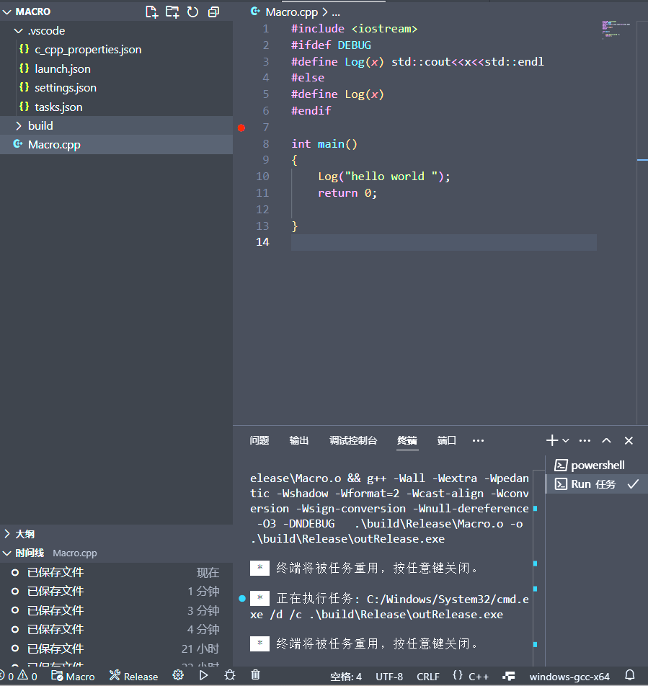
Like this now I am in release mode and then I run this code but I don` t log anything!

So now we can use these code to choose what to do in release mode and in debug mode

#include <iostream>
#ifdef DEBUG
#define Log(x) std::cout<<x<<std::endl
#else
#define Log(x)
#endif
int main()
{
Log("hello world ");
return 0;

}
But we can see that this is really complex and may have some problem what we can do is to control it by ourselves

#include <iostream>
#define DEBUG 1
#if DEBUG == 1
#define Log(x) std::cout << x << std::endl
#else
#define Log(x)
#endif
int main()
{
Log("hello world ");
return 0;

}
Just like this we can control the value of DEBUG to control what it will do instead of do it in task.jason

#include <iostream>
#define DEBUG 1
#if DEBUG == 1
#define Log(x) std::cout << x << std::endl
#else defined(RELEASE)
#define Log(x)
#endif
int main()
{
Log("hello world ");
return 0;

}
We can also do like this

#include <iostream>
#if 0
#define DEBUG 1
#if DEBUG == 1
#define Log(x) std::cout << x << std::endl
#else defined(RELEASE)
#define Log(x)
#endif
#endif
int main()
{
return 0;

}
We can use #if 0 to ban some code

#include <iostream>
#define MAIN int main()\
{\
std::cout << "Hello World!" << std::endl;\
}
MAIN
We can even use \(backslash) in the define macro this is because the \ is an escape of enter key so we can use \ to instead of enter key in the preprocessor part caution don`t add space after the \ because if you add space that will be the escape of sapce

In conclusion although macro is a really huge things but what we need to know is that macro is really helpful for us to debug code

Auto keyword
2025年3月11日
14:47

As we know when we write our code we need to use type to define a variable or others with the explicit type such as int struct but actually in C++ we have some way to let C++ to deduce the type no matter in create or initialize the variable data even assign a variable to another variable
For example if we have a function which return to string we know that it need to return to string and the compiler does and then we can don`t return to string instead we can return to auto !
There have benefit and bad things
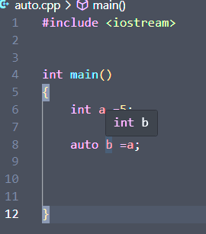
Just like this code in here we use auto to declare a variable and then if we put the cursor on b we can see that the type of it is int which is the same to a

#include <iostream>

int main()
{
auto a =5;
auto b =a;

}
We can even write code like this the a is a integer why compiler know it is through the number behind it because 5 normally is confirmed as an integer

#include <iostream>

int main()
{
auto a =5;
auto b=5L;
auto c=5.5f;
auto e = "cherno";

}
Just like this the auto can infer what type it may be
If we use auto it look like C++ is a weak type language which is difference to strong type language which must need to use a type

Use auto we don`t need to change it anymore no matter what type is behind the =
But this may cause two things
First can I use auto anywhere can I don`t use type ?
Where why and how to use it

#include <iostream>
std::string getname()
{
return "ss";
}

int main()
{
auto name = getname();
std::cout<<name<<std::endl;
}
We also can use this in function
If we change the std::string into char * the auto will change to char * too we don`t need to write it twice
But this change may be bad for example if we change the std::string into char * we that we can` t use the function belong to std::string which may destroy our code ! ! (because we may use the size()function belong to std::string but if we change to char* that function can`t use anymore ! )
Use auto may make our code hard to read so we`d better use the type so that our code can be more readable and also not to be wrong

#include <iostream>
#include <vector>

int main()
{
std::vector<std::string> strings ;
strings.push_back("apple");
strings.push_back("orange");
for(std::vector<std::string>::iterator it = strings.begin();it !=strings.end();it++)
{
std::cout<<*it<<std::endl;
}
}
Look at this code we use a vector to store string date and then we use iterator to print out the value this code is really a huge type ! Normally we don`t need to write like that

#include <iostream>
#include <vector>

int main()
{
std::vector<std::string> strings ;
strings.push_back("apple");
strings.push_back("orange");
for(auto it = strings.begin();it !=strings.end();it++)
{
std::cout<<*it<<std::endl;
}
}
We use auto to instead that type

#include <iostream>
#include <vector>
#include <unordered_map>
class Device{};
class DeviceManager
{
private:
std::unordered_map<std::string,std::vector<Device*>> m_Device;
public:
const std::unordered_map<std::string,std::vector<Device*>>& GetDev()
{
return m_Device;
}

};

int main()
{
DeviceManager dm;
std::unordered_map<std::string,std::vector<Device*>> a
=dm.GetDev();

}
(这里我们通过了这个函数得到了device在std::string下的映射)

As we can see that this type is really huge which
Is really noisy for us to write
To deal with it we can use using or typedef to give that type an alias name

#include <iostream>
#include <vector>
#include <unordered_map>
class Device{};
class DeviceManager
{
private:
std::unordered_map<std::string,std::vector<Device*>> m_Device;
public:
const std::unordered_map<std::string,std::vector<Device*>>& GetDev()
{
return m_Device;
}

};

int main()
{
using DeviceMap = std::unordered_map<std::string,std::vector<Device*>>;
DeviceManager dm;
const DeviceMap a
=dm.GetDev();
}

Or we can use auto directly

int main()
{

DeviceManager dm;

auto a=dm.GetDev();
}
Just like this

int main()
{

DeviceManager dm;

const auto& a=dm.GetDev();
}
Or this which can avoid copy

Unless we need to write something is really long then I will never try to use auto because it will make our code more less readable

